Решение Правления  АО «Казгеология»  Протокол № 13/16 от 21.04.2016г. | Решение Совета Директоров  АО «Казгеология»  Протокол № _____ от __________

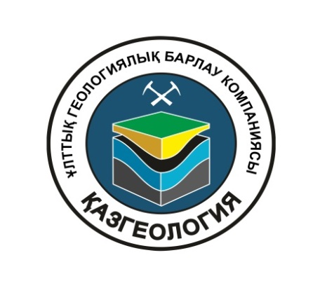

ГОДОВОЙ ОТЧЕТ
АО «Национальная геологоразведочная компания «Казгеология» за 2015 год

Астана, 2016 год
СОДЕРЖАНИЕ
 | Обращение Председателя Совета директоров | 4
 | Обращение Председателя Правления | 6
1. | Мировой опыт и состояние геологической отрасли Казахстана | 8
1.1 | Анализ внешней среды | 8
1.2 | Состояние минерально-сырьевой базы Казахстана | 13
2. | О компании: | 14
2.1 | Информация о компании | 14
2.2 | Организационная структура | 15
2.3 | Миссия и видение | 16
3 | Корпоративное управление: | 17
3.1 | Совершенствование системы корпоративного управления | 17
3.2 | Основные корпоративные события | 17
3.3 | Управление рисками | 18
4 | Совет Директоров: | 19
4.1 | Отчет о работе Совета директоров | 19
4.2 | Состав Совета директоров | 20
4.3 | Статистика посещаемости заседаний Совета директоров | 24
4.4 | Заседания Совета директоров | 25
4.5 | Вознаграждения членов Совета директоров | 29
5 | Правление: | 29
5.1 | Отчет о работе Правления | 29
5.2 | Состав Правления | 30
5.3 | Статистика посещаемости Правления | 32
5.4 | Заседания Правления | 33
5.5 | Вознаграждения членов Правления | 39
6 | Организация закупок | 39
7 | Социальная ответственность: | 39
7.1 | Организация труда | 39
7.2 | Организация корпоративного и индивидуального обучения работников | 41
7.3 | Права человека | 42
7.4 | Документооборот | 43
8 | Экономическая результативность: | 43
8.1 | Производственные показатели | 43
8.2 | Финансово-экономические показатели | 49
8.3 | Дивиденды | 50
8.4 | Деятельность в сфере недропользования | 50
9 | Финансовая отчетность: | 51
9.1 | Принцип непрерывной деятельности | 51
9.2 | Формы финансовой отчетности | 52
10 | Заключение независимого аудита | 56

Обращение Председателя Совета директоров

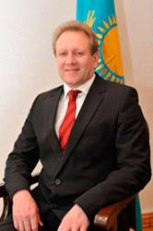 | РАУ  Альберт Павлович  Председатель Совета директоров  АО «Казгеология»
В 2011 году по поручению Главы государства, в целях расширения минерально-сырьевой базы экономики и возрождения геологической отрасли страны, была создана национальная геологоразведочная компания «Казгеология».
В соответствии с государственными задачами в геологической отрасли, АО «Национальная геологоразведочная компания «Казгеология» сфокусировала свою деятельность на следующих основных направлениях:
1) привлечение иностранных инвестиций в геологоразведку;
2) трансферт передовых технологий и развитие инфраструктуры;
3) государственное геологическое изучение недр по стратегическим видам минерального сырья в районе моногородов.
За 4 года своей деятельности компания проводила геологоразведочные работы более чем на 20 объектах по государственным и коммерческим заказам, в том числе на 11 объектах в 2015 году.
В части привлечения инвестиций, в Казахстан были заведены такие крупные инвесторы, как Rio Tinto, KORES, ILUKA, Ulmus Fund. По пяти проектам в рамках сотрудничества с указанными компаниями в 2015 году были начаты геологоразведочные работы. Предварительные результаты выполненных работ уже показывают большую вероятность открытия крупных месторождений твердых полезных ископаемых. Вместе с тем, продолжаются работы по привлечению других крупных инвесторов с Ирана (SHASTA, IMPASCO и т.д.), Польши (KGHM), Японии (JOGMEC) и т.д.
Что касается трансферта технологий, были созданы казахстанско-канадское совместное аэрогеофизическое предприятие ТОО «Казгеотех» (новые технологии VTEM/ZTEM), современная наземная геофизическая партия с применением канадских технологий компании «Phoenix», создается буровая партия с оснащением многофункциональными буровыми станками производства английской компании «Dando Drilling», аналогов которых нет в Казахстане. Инициирован проект по созданию современной геохимической лаборатории с участием мировых лидеров в сфере лабораторных услуг, результатам которой будут доверять мировые финансовые институты. Кроме того, сформирован высококвалифицированный геологический персонал, знающий геологию всех регионов Казахстана.
На сегодняшний день АО «Казгеология» представляет собой динамично развивающуюся компанию с большим потенциалом, и я уверен, что в перспективе АО «Казгеология» станет геологоразведочной компанией мирового уровня, обладающая ключевыми компетенциями и передовыми технологиями, и осуществляющая геологоразведочную и научную деятельность в интересах Республики Казахстан.

Обращение Председателя Правления АО «Казгеология»

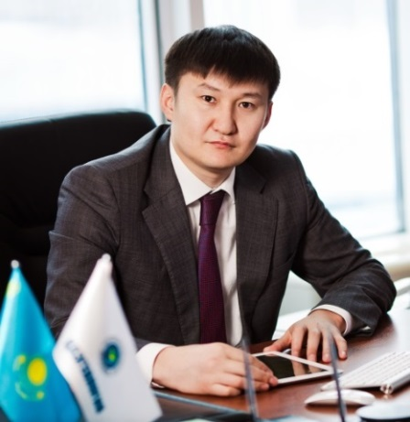 | НУРЖАНОВ  Галым Жумабаевич  Председатель Правления  АО «Казгеология»

Как указано в обращении председателя Совета директоров АО «Казгеология», 2015 год для компании был успешным по всем направлениям деятельности.
Выполнен большой объем поисково-оценочных работ на медь, золото, полиметаллы, редкоземельные металлы на 10 объектах в Карагандинской, Акмолинской, Актюбинской, Южно-Казахстанской, Восточно-Казахстанской областях, по государственному заданию на сумму 1 млрд. тенге. По выявленным аномалиям в 2016 году будут продолжены дальнейшие геологоразведочные работы. Кроме того, стоит отметить, что специалистами компании по заказу Комитета геологии и недропользования Министерства по инвестициям и развитию Республики Казахстан составлены методическое руководство по организации и проведению поисково-оценочных работ, а также методическое руководство по организации и проведению поисковых работ.
Начаты геологоразведочные работы на участках Дюсембай, Бесшокы, Коргантас, Балхаш-Сарышаган в районе моногородов Жезказган, Сатпаев, Балхаш Карагандинской области, а также на трех участках в Северном Казахстане в рамках совместных проектов со стратегическими партнерами - компаниями «Rio Tinto» (Великобритания), «Korea Resources Corporation» (Южная Корея), «Ulmus Fund» (Германия), «Iluka Resources» (Австралия). Сумма привлекаемых инвестиций только на поисковой стадии составит порядка 30 млн. долл. США. В планах компании на ближайшие годы довести сумму привлекаемых в геологоразведку иностранных инвестиций до 100 млн. долл. США. Для этого в настоящее время ведутся переговоры о сотрудничестве с инвесторами из Японии, Ирана, Турции, США и т.д.
Компания акцентирует особое внимание на внедрении в геологоразведочный процесс новейшей техники и технологий. Результаты работ нашего совместного с канадской компанией «Geotech» предприятия ТОО «Казгеотех» еще раз доказали, что аэрогеофизические исследования позволяют в короткие сроки детально исследовать значительные территории, в т.ч. труднодоступные, и правильно запроектировать дальнейшую программу геологоразведочных работ. В 2015 году была облетана площадь порядка 56 тыс. пог.км., в том числе с применением уникальных аэроэлектромагнитных систем VTEM - 3 143 пог.км., ZTEM - 2 925 пог.км.
Также в прошлом году была сформирована современная наземная геофизическая партия, оснащенная новейшим оборудованием канадского и американского производств. Применяемые электромагнитные технологии МТ, АМТ, MVP, CSAMT, TDEM, TDIP, SIP позволяют получать детальную информацию по рудным объектам на глубину нескольких километров. На участке Дюсембай в Карагандинской области был использован метод АМТ+МТ, позволивший выявить крупную рудную аномалию.
В целом, слаженная и эффективная работа коллектива компании, способствовала в 2015 году выплате дивидендов в пользу государства. За счет управления финансами получены высокие показатели по доходности.
Мы продолжим развитие ключевых компетенций в области геологического изучения недр, и дальше осуществлять геологоразведочные работы высокого качества в интересах Республики Казахстан.

1. Мировой опыт и состояние геологической отрасли Казахстана

1.1 Анализ внешней среды
Быстрый рост мировой индустриализации и растущие потребности глобальной экономики требуют все большего потребления минерально-сырьевых ресурсов. Уровень вложений в геологоразведочные работы (далее – ГРР) за последние 10 лет значительно вырос во всем мире, началось активное освоение территорий слаборазвитых и развивающихся стран.
По данным отчета World Exploration Trends 2012 от Metals Economics Group’s (MEG) затраты на геологоразведку в мире за период 1993 – 2003 годы составили в среднем 3,1 млрд. долларов США в год. В последующие годы отмечался ежегодный рост уровня затрат, который достиг своего пика в 2008 году и составил 14,4 млрд. долларов США. В 2009 году отмечено значительное падение уровня затрат в связи с последствиями глобального экономического кризиса. В 2010 году затраты на геологоразведку достигли 12,1 млрд. долларов США¹. В 2011 году был зафиксирован новый рост затрат на геологоразведку, который составил 18,2 млрд. долларов США¹.
Канада, Австралия и США являются лидерами по объемам затрат на геологоразведку, на их долю приходится 39 % от общей суммы затрат. Регион Латинской Америки: Мексика, Перу, Чили, Бразилия и Аргентина с 1994 года также занимают лидирующие позиции по затратам, которые оставили 25 % от общего уровня мировых затрат в 2011 году.
За счет применения более технологичных и эффективных методов изучения удельные затраты на геологоразведочные работы во всем мире растут. Показатель Казахстана на сегодняшний день относительно низкий и составляет 24 доллара США на 1 кв.км. по сравнению с расходами Канады на уровне 328 долларов США, Австралии – 311 долларов США и Соединенных Штатов Америки – 149 долларов США.
Как правило, государство финансирует региональные геологические исследования, которые не являются прибыльным видом деятельности, требуют значительных финансовых вложений, однако являются основой экономических результатов на следующих стадиях цепочки добавленной стоимости минерального сырья. Динамика общемировых затрат на геологоразведочные работы в зависимости от стадии показывает, что на начальных стадиях (региональные, поисковые и оценочные работы) затрачивается около 70-80 % общих геологоразведочных затрат, тогда как на доразведку открытых месторождений всего 20-30 %.
Основные страны-поставщики и потребители рынка
твердых полезных ископаемых
Республика Казахстан входит в десятку ведущих стран мира по запасам
свинца, цинка, меди, хрома, железа, марганца, олова, золота, фосфоритов, бора, калийных солей и имеет достаточно прочные позиции на мировом рынке меди, урана, титана, хрома, ферросплавов, стали, а также оказывает значительное влияние на региональный рынок железа, марганца, угля и алюминия.
Перспективы рынка твердых полезных ископаемых напрямую связаны с ростом численности населения и объемов потребления товаров народного потребления.
Половина объемов мирового производства железной руды (46,3%) приходится на Китай. Лидерами по объему производства железной руды кроме Китая являются Австралия, Бразилия, Индия, Россия. Казахстан занимает 9-е место в мире по поставкам этой продукции на мировой рынок. Среднегодовой рост мирового производства и потребления железной руды до 2050 года прогнозируется на уровне 3 %.
Вместе с тем, на мировом рынке черных металлов углубляется кризис. Цены на ряд видов стальной продукции, железную руду опустились до уровня более чем пятилетней давности. Причиной падения котировок стало отсутствие расширения видимого спроса на железорудное сырье в Китае вследствие кризиса в национальной строительной отрасли.
На мировом рынке спрос на марганцевую продукцию очень высок. Мировая добыча сырой марганцевой руды достигла 50 млн. тонн в год. Самыми крупными производителями товарной марганцевой руды являются Китай (около 36 %), ЮАР (13 %), Австралия (12 %), Габон (8 %), Казахстан (7 %), Индия (7 %). Казахстан занимает 5-е место в мире по этому показателю.
Выпускаемая в Китае руда низкого сорта, однако интенсивный рост китайской металлургической промышленности стимулирует повышение спроса на высококачественное марганцевое сырье. Экспорт марганцевой руды и концентрата Казахстана, главным образом, направлен в Россию и Китай, а также Украину, Грузию и Узбекистан. Освоение марганцевых месторождений Казахстана имеет большие перспективы.
Перспективное развитие мирового рынка хрома и молибдена будет характеризоваться следующими факторами. Так, Китай является самым крупным производителем нержавеющей стали, следовательно, зависит от поставок молибдена и феррохрома по импорту. Германия, Япония, Италия и Тайвань находятся в аналогичной ситуации. Предполагается, что доля Китая на мировом рынке феррохрома увеличится с 47 %, до почти 60 % в предстоящие пять лет.
По прогнозам аналитиков журнала Metal Bulletin в перспективе в хромовой отрасли будут доминировать только две страны: Южноафриканская Республика и Казахстан. Транснациональная компания «Казхром» – вторая компания в мире по запасам и объемам добычи хромовых руд и третья по производству феррохрома. Однако основной проблемой минерально-сырьевой базы Казахстана является то, что к настоящему времени почти все запасы руд открытой добычи выработаны, оставшиеся составляют около 8 % от учтенных балансовых запасов.
Согласно данным Международной исследовательской группы в сфере меди мировая добыча медной руды в последние пять лет увеличилась на 1 млрд. тонн, что связано с активизацией процессов индустриализации в развивающихся странах.
Потребление меди на душу населения неуклонно будет расти. Среднегодовой темп роста потребления и производства меди составит около 4 %.
Мировой рынок титановых продуктов, как ожидается, будет расти ежегодно. В Европе и Северной Америке, на долю авиационно-космической промышленности регулярно приходится более 60 % спроса. Производство титановой губки и проката в этих регионах также в значительной степени ориентировано на аэрокосмический рынок.
Казахстан располагает значительными запасами кобальт-никелевых руд, размещенных в различных регионах страны. Конкурентоспособность Казахстана обусловлена низкой себестоимостью добычи никеля и кобальта, близостью к Китаю, который является ключевым потребителем.
Около 15 % общемирового потребления свинца приходится на Европу. В ближайший период на мировом рынке ожидается дефицит свинца за счет роста спроса со стороны автомобилестроения и развития беспроводных сетей.
В Казахстане производство свинца в свинцовом концентрате увеличилось в 2006 году, затем в связи с общемировым кризисом начался спад. При сохранении существующего темпа роста потребления свинца можно ожидать, что мировое производство к 2050 году вырастет более чем в 2 раза и составит порядка 12 млн. тонн.
Эксперты отмечают сильный спрос на алюминий на развивающихся рынках и секторах упаковки и транспорта. Самые богатые запасы бокситов у объединенной компании «Российский алюминий» (UC RUSAL), а также горно-металлургических гигантов Rio Tinto (3,29 млрд. тонн) и CVRD (2,73 млрд. тонн).
По данным горнопромышленного портала Казахстана разведанные запасы алюминиевого сырья могут обеспечить работу отрасли в течение 70 лет.
Перспективы увеличения потребления циркона в мире достаточно благоприятны, темпы роста оцениваются в 3 % в год. Несмотря на рост производства, на рынке циркониевого концентрата почти постоянно существует небольшой дефицит и эта тенденция, вероятно, сохранится в ближайшей перспективе. Учитывая, что прогнозы дальнейшего потребления циркония в мире положительные, увеличение производства циркония на месторождениях Казахстана при благоприятных концентрациях в руде в ближайшие годы может быть целесообразным.
Исходя из проведенного анализа, наибольшей привлекательностью для Казахстана с точки зрения рыночного потенциала и конкурентоспособности обладают такие металлы, как золото, медь, хром, молибден, марганец, цинк, кобальт, никель, алюминий.
Рынок крупных мировых недропользователей,
специфика и потребности
Крупнейшими по уровню капитализации горнорудными компаниями в мире являются ВНР Billiton, Vale, Rio Tinto, Xstrata, Anglo American, Barrick, Freeport-McMoRan, Норильский никель, Goldcorp.
Совокупная доля ВНР Billiton, Vale, Rio Tinto, Xstrata, Anglo American, Freeport-McMoRan в глобальном производстве меди, цинка, феррохрома, коксующегося угля составляет порядка 30 % и более. BHP Billiton, Rio Tinto и Vale контролируют 70 % мирового рынка железной руды. Канадские горнорудные компании Barrick и Goldcorp занимают лидирующие позиции в мире по добыче золота. Xstrata является одним из лидеров на рынке цинка, тем не менее, медь занимает первое место по выручке в продуктовом портфеле компании. Xstrata, ВНР Billiton, Vale и российская компания «Норильский никель» входят в пятерку крупнейших производителей никеля в мире.
Поскольку согласно проведенному анализу спрос на мировом рынке на указанные металлы в дальнейшем будет расти, соответственно, потребность в сырьевых ресурсах у горнодобывающих компаний будет увеличиваться. Крупнейшая в мире горнорудная компания ВНР Billiton с целью расширения своих мощностей и укрепления сырьевой базы работает более чем над 100 проектами в 26 странах. Корпорация осуществляет сотрудничество как с коммерческими, так и государственными предприятиями (к примеру, совместные предприятия с государственной компанией Индонезии Aneka Tambang (Antam) и кубинской государственной компанией Geominera S.A. с долей участия 75 % и 25 % соответственно).
Однако, несмотря на то, что наша страна входит в десятку ведущих стран мира по запасам многих видов полезных ископаемых, в Казахстане из вышеуказанных компаний только Rio Tinto с недавнего времени начала осуществлять деятельность по разведке цветных металлов.
Вместе с тем, в настоящее время Главой государства и Правительством Республики Казахстан особое внимание уделяется созданию благоприятных условий для привлечения иностранных инвесторов в геологоразведку и принимаются все меры по усовершенствованию законодательной базы.
Зарубежные геологоразведочные компании
Анализ мировой практики показывает, что сбор информации, проведение исследований и анализа минерально-сырьевой базы, поиск потенциальных проектов и проведение других геологоразведочных работ является стратегической задачей государства. Странами, особенно не имеющими на своих территориях достаточной минерально-сырьевой базы, разрабатываются стратегии поставок необходимого сырья для обеспечения потребностей экономики в долгосрочной перспективе.
Поскольку геологическое изучение недр является наукоемким производством с использованием комплекса методов и технологий, основанных на различиях свойств горных пород, то, как правило, геологические компании представляют собой симбиоз научных и производственных подразделений.
В Южной Корее создана государственная компания Korea Resources Corporation (KORES), которая обеспечивает гарантированную поставку 6 стратегических минералов (уголь, уран, железо, медь, цинк и никель) для отечественной промышленности, изучает привлекательность новых месторождений за рубежом, содействует технологическому развитию, проводит различные исследования, формирует информационную базу геологических данных, финансирует разработку перспективных проектов.
В Японии национальная компания Japan Oil, Gas and Metals National Corporation (JOGMEC) содействует развитию японской индустрии и жизненному укладу населения путем предоставления постоянных поставок ресурсов (нефть, газ и металлы) в страну. Основными направлениями деятельности являются финансовая поддержка японских компаний при разработке месторождений, технологическое развитие и техническая поддержка, создание резервов минеральных ресурсов для экономики страны, сбор и хранение информации, контроль за загрязнением окружающей среды, изучение перспективных месторождений за рубежом.
Bureau de Recherches Géologiques et Minières (BRGM) – французский национальный сервисный оператор, который действует как коммерческая компания на открытом рынке.
Federal Institute for Geosciences and Natural Resources (BGR) – германский государственный геологический научный центр, подотчетный Министерству экономики и технологий, является частью научной и технической инфраструктуры. BGR предоставляет независимую информацию по геологии и минеральным ресурсам. BGR проводит работу в следующих областях: предоставляет консультации правительству по поставке энергоресурсов; разрабатывает новые методы перевода месторождений минеральных ресурсов в стадию промышленной добычи, в частности для металлов, используемых в высоких технологиях; разрабатывает научные методы повышения эффективности использования подземных вод; занимается вопросами утилизации радиоактивных отходов и загрязнения окружающей среды; налаживает международное геологическое сотрудничество; проводит сбор, анализ и хранение геологической информации.
В США система управления геологическим изучением недр основана на взаимодействии специализированных ведомств, главным из которых считается Служба управления минеральными ресурсами, подчиненная Министерству внутренних дел США. Координацию действий всех ведомств осуществляет Межведомственный комитет по земле в составе Федерального координационного совета по наукам, инженерии и технологии. Объединение усилий ведомств по различным программам стимулируется составлением общих обоснований для запроса финансирования у Конгресса США.
Изучение минерально-сырьевой базы Канады и геологические исследования возложены, в первую очередь, на Министерство энергетики, горнорудной отрасли промышленности и ресурсов. Основная его задача – оказание помощи промышленным компаниям в изучении недр, добыче и переработке минерального сырья путем проведения соответствующих исследовательских работ.
В Австралии головной орган представлен Министерством горнорудной промышленности и энергетики, координирующий по сквозной схеме работу подведомственных структур.
В России в июле 2011 года создан государственный холдинг «Росгеология», который объединяет практически все государственные предприятия, занимающиеся геологоразведкой на территории Российской Федерации. В 2014 году холдинг получил статус государственной корпорации в сфере развития геологоразведочных работ и воспроизводства минерально-сырьевой базы.
Акционерное общество «Казгеология» (далее - Общество) начало функционировать с конца 2011 года и является национальной геологоразведочной компанией, основной целью которой являются обеспечение оптимального освоения территории Республики Казахстан, создание благоприятных условий для жизни населения и новых минерально-сырьевых баз для фонда будущих поколений.
1.2 Состояние минерально-сырьевой базы Казахстана
Казахстан располагает значительными ресурсами черных металлов, достаточными для обеспечения устойчивого развития отрасли и увеличения объемов добычи. На базе железорудных месторождений Казахстана действует 6 крупных комбинатов с 10 рудниками проектной мощностью около 80 млн. тонн руды в год. Прогнозный потенциал республики в несколько раз превышает разведанные запасы черных металлов.
По запасам меди, свинца и цинка Казахстан относится к крупнейшим регионам мира. Основное количество балансовых запасов и месторождений меди сосредоточено в Восточном и Центральном Казахстане. Обеспеченность отдельных горнодобывающих предприятий подготовленными к эксплуатации запасами меди невелика и составляет ориентировочно 10 – 12 лет.
Основу минерально-сырьевой базы алюминиевой промышленности составляют запасы трудно перерабатываемых бокситов Восточно-Торгайского бокситоносного района. Перспективы развития минерально-сырьевой базы алюминиевой промышленности связываются сегодня, прежде всего, с нетрадиционными видами глиноземного сырья.
Казахстан также является крупной золотоносной провинцией. Золоторудные и золотосодержащие месторождения локализованы в 16 горнорудных районах. Государственным балансом полезных ископаемых учтены запасы золота по 272 объектам, основная часть которых относится к мелким по запасам месторождениям. Прогнозные ресурсы золота в 3 – 4 раза превышают разведанные запасы.
Перспективы разрабатываемых месторождений
В Казахстане становление и развитие большинства крупных и малых городов было связано с результатом деятельности геологов, приведшей к открытию различных месторождений полезных ископаемых, для разработки которых и возводились эти города. В настоящее время наблюдаются истощение запасов этих месторождений и возникновение проблем развития указанных городов.
В Казахстане общая численность населения таких городов составляет 1,53 млн. человек или 16,8 % городского населения страны.
Анализ экономической базы городов, их отраслевой структуры, данных об основных градообразующих предприятиях позволяет выделить следующие три функциональные типы городов:
- города с преимущественным развитием добывающей промышленности – 20 городов:
добыча угля – Абай, Сарань, Шахтинск, Экибастуз;
добыча металлических руд – Аркалык, Балхаш, Зыряновск, Каражал, Кентау, Лисаковск, Риддер, Рудный, Текели, Хромтау;
добыча прочих видов сырьевых ресурсов – Жанатас, Каратау, Житикара;
- города с преимущественным развитием обрабатывающей промышленности – 6 городов:
химическая промышленность – Серебрянск;
машиностроение, металлургическая промышленность (золото), урановое производство – Степногорск;
металлургическая промышленность – Аксу, Жезказган, Сатпаев, Темиртау;
- научно-промышленный центр – город Курчатов.
Для решения вопросов социально-экономического развития указанных городов требуется концентрация на геологическом изучении их окрестностей, что позволит увеличить обеспеченность запасами полезных ископаемых данные регионы.

2. О компании
2.1 Информация о компании
На расширенном совещании в Правительстве Республики Казахстан, состоявшемся 17 апреля 2011 года, Глава государства поручил создать национальную геологическую компанию в целях возрождения геологической отрасли для расширения минерально-сырьевой базы экономики.
В соответствии с постановлением Правительства Республики Казахстан от 21 июня 2011 года № 684 «О создании акционерного общества «Национальная геологоразведочная компания «Казгеология» государственный пакет акций Общества был передан в оплату (увеличение) уставного капитала акционерного Общества «Фонд национального благосостояния «Самрук-Қазына». Целями создания Общества определены обеспечение оптимального освоения территории республики, создание благоприятных условий для жизни населения и новых минерально-сырьевых баз для фонда будущих поколений, а также обеспечение реализации экономических и геополитических интересов Казахстана в казахстанском секторе шельфа Каспийского моря.
Впоследствии в соответствии с постановлением Правительства Республики Казахстан от 25 мая 2013 года № 516 «О мерах по реализации Указа Президента Республики Казахстан от 22 мая 2013 года № 571 «О некоторых мерах по оптимизации системы управления институтами развития, финансовыми организациями и развития национальной экономики» произошла смена единственного акционера и права владения и пользования государственным пакетом акций Общества были переданы Министерству индустрии и новых технологий Республики Казахстан.
На сегодня право владения и пользования 100 %-ым государственным пакетом акций Общества принадлежит Комитету геологии и недропользования Министерства по инвестициям и развитию Республики Казахстан.

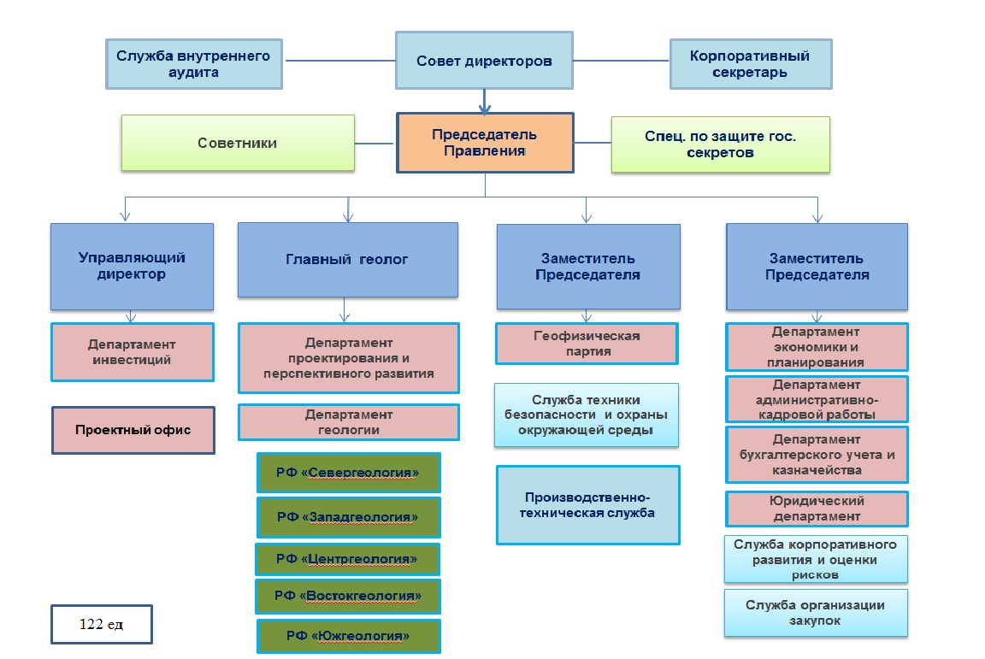
2.2. Организационная структура
2.3 Миссия и видение

Миссией АО «Казгеология» являются комплексное геологическое изучение недр и обеспечение воспроизводства минерально-сырьевой базы страны в области твердых полезных ископаемых и подземных вод.
Видение АО «Казгеология» к 2025 году: национальная геологоразведочная компания мирового уровня, обладающая ключевыми компетенциями, передовыми технологиями в области геологического изучения недр, осуществляющая геологоразведочные работы и научные исследования высокого качества в интересах Республики Казахстан.
В своей деятельности АО «Казгеология» ориентируется на следующие ценности:
1) приоритет интересов государства в области развития минеральных ресурсов: реализация государственных инициатив по разведке приоритетных видов полезных ископаемых;
2) технологичность и инновационность: внедрение передовых технологий и инноваций;
3) ориентированность на результат: предоставление качественных услуг, максимально отвечающих требованиям государства и недропользователей;
4) использование потенциальных возможностей: поиск синергии с другими участниками рынка и непрерывный поиск перспектив дальнейшего развития;
5) прозрачность и подотчетность: раскрытие необходимой информации заинтересованным лицам, четкая система мониторинга и подотчетности;
6) корпоративная социальная ответственность: безопасность труда, создание рабочих мест, охрана окружающей среды и взаимодействие с
обществом.
Основная деятельность АО «Казгеология» осуществляется на рынке твердых полезных ископаемых, подземных вод и направлена на:
- предоставление компанией качественных услуг по геологическому изучению недр, максимально отвечающие современным мировым запросам, требованиям государства и компаний-недропользователей по региональным и поисково-оценочным работам, с использованием современных технологий, воплотивших в себе все возможности и достижения геологической науки и практики, на основе которых можно ожидать открытие новых месторождений различных видов полезных ископаемых;
- научно-аналитическое обеспечение геологической отрасли, включающее в себя научный анализ и обобщение геолого-геофизических материалов с целью разработки рекомендаций по развитию минерально-сырьевой базы Республики Казахстан;
- привлечение инвестиций ведущих мировых и отечественных геологоразведочных, горнодобывающих и инвестиционных компаний для участия в реализации проектов по воспроизводству минерально-сырьевой базы Республики Казахстан.

- Корпоративное управление
3.1 Совершенствование системы корпоративного управления
Система корпоративного управления Общества выстраивается с учетом подходов и стандартов, установленных лучшей мировой практикой развития.
Общество принимает на себя обязательство развивать корпоративные отношения в соответствии с принципами, обеспечивающими:
- реальную возможность Единственного акционера осуществлять свои права;
- осуществление Советом директоров стратегического управления деятельностью Общества и эффективный контроль с его стороны за деятельностью исполнительных органов Общества, а также подотчетность Совета директоров Единственному акционеру;
- необходимость исполнительным органам Общества разумно и добросовестно осуществлять руководство текущей деятельностью Общества, и их подотчетность Совету директоров Общества и Единственному акционеру;
- своевременное раскрытие информации об Обществе, в том числе о его финансовом положении, экономических показателях, структуре собственности и управления;
- эффективный контроль за финансово-хозяйственной деятельностью Общества;
- предусмотренные законодательством права работников, развитие партнерских отношений между Обществом и работниками в решении социальных вопросов и регламентации условий труда;
- активное сотрудничество Общества с инвесторами, кредиторами и иными заинтересованными лицами в целях увеличения активов Общества.

3.2 Основные корпоративные события
Проведение первой зимней республиканской открытой олимпиады юных геологов, г. Семей.
Утверждение Финансово-экономического обоснования на увеличение уставного капитала АО «Казгеология» (корректировка).
Предварительное одобрение проекта Стратегии развития АО «Казгеология» на долгосрочный период.
Решение о заключении между АО «Казгеология», частной акционерной компанией с ограниченной ответственностью «Rio Tinto Diamonds Netherlands B.V.» и частной акционерной компанией с ограниченной ответственностью «Bektau B.V.» соглашения акционеров о создании и деятельности совместного предприятия по проекту «Балхаш-Сарышаган».
Решение о заключении между АО «Казгеология» и дочерней организацией компании «Iluka Resources Limited» соглашения о совместной деятельности по государственному геологическому изучению недр (на наличие ильменита, рутила, циркония и олова) в Костанайской, Северо-Казахстанской и Акмолинской областях.
Компанией «Делойт» проведен независимый аудит, с положительной оценкой деятельности Общества.
Начаты геологоразведочные работы в рамках пяти инвестиционных проектов реализуемых в сотрудничестве с иностранными инвесторами.
Утверждены ключевые показатели деятельности для членов Правления АО «Казгеология» на 2015 год.
Принято решение о приобретении у АО «Тау-Кен Самрук» 100% права недропользования на разведку цветных металлов (за исключением бокситов) на площади в Костанайской области.
Проведены семинары-тренинги по внедрению и использованию в Обществе системы управления проектами на основе стандарта PMI PMBOK.
Предварительное утверждение годовой финансовой отчетности АО «Казгеология» за 2014 год.
Утверждение фактических значений ключевых показателей деятельности членов Правления АО «Казгеология» за 2014 год.
Утверждение новой организационной структуры и штатного расписания Общества.
Утверждение годовой финансовой отчетности АО «Казгеология» за 2014 год.
Подписание 10 договоров на проведение геологоразведочных работ в рамках средств национального фонда.
Принято решение о заключении договора о совместной деятельности (консорциального соглашения) по разведке цветных и благородных металлов на Бесшокинской площади в Карагандинской области между АО «Казгеология» и ТОО «Ulmus Besshoky» (Улмус Бесшокы), с передачей части права недропользования в пользу ТОО «Ulmus Besshoky» (Улмус Бесшокы).
Утвержден Годовой отчет АО «Казгеология» за 2014 год.
Создание геофизической партии (ГФП) в г. Караганда.
Комитетом финансового контроля Министерства финансов РК проведена проверка деятельности Общества за 2013-2015 годы.
Одобрение отчета АО «Казгеология» за первое полугодие 2015 года.
Закуп услуг по разработке и автоматизации подсистем бюджетирования и учета KPI.
Утверждение кадровой политики АО «Казгеология» на 2016-2020 годы.
Утверждение Операционного бюджета АО «Казгеология» на 2016 год.

3.3 Управление рисками
Общество, осознавая важность внутреннего контроля и управления рисками, как одних из ключевых компонентов корпоративного управления, стремится внедрить систему управления, обеспечивающую достижение стратегических и операционных целей, не допущения снижения стоимости Общества и образования убытков.
Целью этих процессов управления рисками Общества является достижение баланса между максимальным использованием возможностей в целях получения выгоды и предотвращением потерь.
В 2012-2013 годах, были утверждены: Политика управления рисками, Правила идентификации, оценки и управления рисками, в 2014-2015 годах: Регистр и Карта рисков, План по управлению критическими рисками Общества.

- Совет директоров
4.1 Отчет о работе Совета директоров
Состав Совета директоров обеспечивает необходимый баланс для принятия решений и эффективного управления. По состоянию на 31.12.2015 г. в соответствии с приказом Министерства по инвестициям и развитию Республики Казахстан № 35 от 24.09.2014г. Совет директоров утвержден в количестве 7 членов со сроком полномочий до 8 сентября 2017 года. В состав Совета директоров вошли два представителя Министерства по инвестициям и развитию Республики Казахстан, один представитель Министерства финансов Республики Казахстан, три независимых директора и председатель Правления Общества.
Количество независимых директоров соответствует нормам законодательства Республики Казахстан.
Совет директоров отвечает за общее руководство деятельностью Общества, включая обсуждение, оценку и принятие стратегии и бизнес-модели Общества, а также обеспечивает эффективный контроль за финансовой и хозяйственной деятельностью, как отдельных сегментов, так и Общества в целом. Главной целью Совета директоров является внедрение такой системы управления, которая обеспечила бы повышение чистой стоимости активов Общества в среднем и долгосрочной перспективе.
Совет директоров уполномочен принимать решения, затрагивающие все аспекты деятельности Общества за исключением вопросов, находящихся в сфере исключительных полномочий Единственного акционера и Правления Общества.
В 2015 году состоялось 7 заседаний Совета директоров, в рамках которых были рассмотрены 49 вопросов.

  - Состав Совета директоров

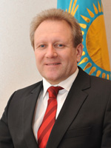 | Председатель Совета директоров –  Рау Альберт Павлович

Доктор экономических наук (РАГС, второй диплом в Республике Казахстан), действительный член Международной Экономической Академии Евразии, Академик Академии естественных наук РК.
Трудовую деятельность начал в 1982 году электрослесарем треста «Казшахторудстрой» города Рудный Кустанайской области. Затем, после службы в рядах Советской Армии, с 1984 по 1991 годы - работал электромехаником, председателем профкома Куржункульского рудоуправления Кустанайской области. С 1991 по 1992 годы - заместитель начальника хозрасчетного коммерческого управления исполкома Лисаковского городского Совета народных депутатов Кустанайской области. С 1992 по 1993 годы - председатель Лисаковского городского Совета народных депутатов Кустанайской области. С 1993 по 1994 годы - заместитель главы Лисаковской городской администрации Кустанайской области. С 1994 по 1995 годы - глава Лисаковской городской администрации. С 1995 по 2004 годы - аким города Лисаковска Костанайской области. С 2004 по 2007 годы - заместитель акима Костанайской области. С 2007 по 2008 годы - председатель правления АО «Национальная компания «Социально – предпринимательская корпорация «Сарыарка». С 2008 по 2010 годы - аким Акмолинской области. С 2010 года - 1-й вице-министр индустрии и новых технологий РК. С 2014 года - вице-министр по инвестициям и развитию РК.

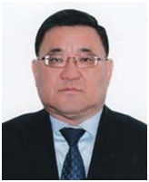 | Член Совета директоров –  Нурабаев Базарбай Канаевич

Трудовую деятельность начал в 1987 году инженером, затем начальником отдела, директором Кумкольской базы ПТОиКО, начальником управления УПТОиКО производственного объединения «Южнефтегаз». С 1997 года - директор ДТОО «Яксарт Петролеум». С 1998 по 2000 годы - начальник отдела, заместитель начальника Центральной энергетической таможни, начальник Центральной энергетической таможни Таможенного комитета МГД РК. С 2000 года - директор РГП «Главное диспетчерское управление нефтяной и газовой промышленности РК» Министерства энергетики и минеральных ресурсов РК. С 2002 года - работа в АО, ТОО на руководящих должностях. С марта 2012 года - руководитель Республиканского центра геологической информации (РЦГИ) «Казгеоинформ» Комитета геологии и недропользования Министерства индустрии и новых технологий Республики Казахстан. С декабря 2012 года - назначен на должность председателя Комитета геологии и недропользования Министерства индустрии и новых технологий Республики Казахстан.

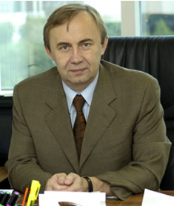
Член Совета директоров – Утепов Эдуард Карлович

Трудовую деятельность начал в 1977 году стажерем-исследователем кафедры «Технология машиностроения» Казахского политехнического института, с 1979 по 1984 годы - аспирант Московского института стали и сплавов, младший научный сотрудник Алматинского энергетического института. С 1984 по 1991 годы - служба в органах Министерства внутренних дел Казахской ССР. С 1991 по 1994 годы - работа в коммерческих структурах. 1994 - 1995 годы - заместитель Председателя, а затем Первый заместитель Председателя Государственного Комитета Республики Казахстан по государственному имуществу. 1995 - 1997 годы - Председатель Государственного Комитета Республики Казахстан по приватизации. С 1997 по 1998 годы - директор Департамента по приватизации, первый заместитель директора Департамента государственного имущества и приватизации Министерства финансов Республики Казахстан. C 1998 по 2000 годы - заместитель директора Департамента казначейства, Заместитель Председателя Комитета казначейства, исполняющий обязанности Председателя Комитета финансового контроля Министерства финансов Республики Казахстан. С 2000 по 2006 годы - первый заместитель председателя Комитета государственного имущества и приватизации Министерства финансов Республики Казахстан. С января 2006 года - по настоящее время - Председатель Комитета государственного имущества и приватизации Министерства финансов Республики Казахстан.

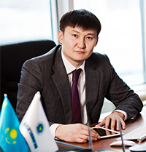

Член Совета директоров,
Председатель Правления –
Нуржанов Галым Жумабаевич

Трудовую деятельность начал в 1999 году в ТОО «Корпорация «Казахмыс» проходчиком (бурильщиком), с 2002 по 2004 годы - специалист департамента недропользования Министерства энергетики и минеральных ресурсов РК, с 2004 по 2007 годы - работа в коммерческих организациях на руководящих должностях, с 2007 по 2012 годы - менеджер департамента недропользования АО «НК СПК «Сарыарка», директор департамента недропользования АО «НК СПК «Оңтүстік», заместитель Председателя правления АО «Горно-химическая компания «Ушгер», директор департамента недропользования, управляющий директор АО «НК СПК «Сарыарка», с октября 2012 года - Заместитель председателя правления АО «Казгеология», с декабря 2012 года - исполняющий обязанности председателя правления АО «Казгеология», с апреля 2013 года - Председатель правления АО «Казгеология».

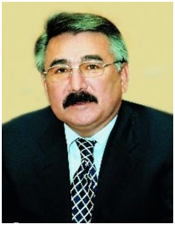

Член Совета директоров,
Независимый директор –
Дәукей Серікбек Жүсүпбекұлы

Опыт работы: 1972-1983 годы – инженер-геофизик, старший геофизик, главный инженер полевой геофизической партии, главный геофизик Илийской геофизической экспедиции. 1983-1987 годы – главный инженер, начальник Алма-Атинской опытно-методической экспедиции. 1987-1988 годы – главный геофизик объединения «Казгеофизика». 1988-1992 годы – начальник Алма-атинской опытно методической экспедиции по внедрению новой геофизической техники. 1992-1993 годы – первый заместитель Министра Геологии РК. 1993-1997 годы – министр Геологии и охраны недр РК. 1997-1999 годы – министр экологии и природных ресурсов РК. 1999-2000 годы – министр экологии и охраны окружающей среды. 2000-2002 годы – аким Атырауской области. 2002-2004 годы - Президент Национальной Академии Наук РК, Директор Института Геологических Наук имени К.И.Сатпаева. С 2004 года по настоящее время – Председатель ТОО «DATA Инвест». С 2008 года по настоящее время - Председатель Наблюдательного Совета ТОО «DATA Майнинг».
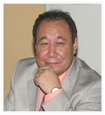

Член Совета директоров,
Независимый директор –
Исмаилов Улжабай Жумагалеевич

Опыт работы: с 1975 года – начальник отряда Центральной геофизической экспедиции Южно-Казахстанского территориального геологоуправления. С 1977 года – заместитель начальника экспедиции Тургайской геологической экспедиции (г. Аркалык). С 1986 года заместитель начальника Кустанайской геолого-геофизической экспедиции объединения «Севказгеология». С 1991 года начальник производственно- технического отдела Северо-Казахстанского производственного геологического объединения. С 1995 года президент АО «Геобайт». С 2000 года по настоящее время генеральный директор ТОО «Геобайт-Инфо».

4.3 Статистика посещаемости заседаний Совета директоров

№ пп | Ф.И.О. | Участие в очных и заочных заседаниях | % | Период нахождения в составе Совета директоров в отчетном периоде
1. | Рау Альберт Павлович | 7 из 7 | 100 | 01.01.2015 г.– 31.12.2015 г.
2. | Утепов Эдуард Карлович | 7 из 7 | 100 | 01.01.2015 г.– 31.12.2015 г.
3. | Нурабаев Базарбай Канаевич | 5 из 7 | 71 | 01.01.2015 г.– 31.12.2015 г.
4. | Нуржанов Галым Жумабаевич | 7 из 7 | 100 | 01.01.2015 г.– 31.12.2015 г.
5. | Дәукей Серікбек Жүсүпбекұлы | 6 из 7 | 86 | 01.01.2015 г.– 31.12.2015 г.
6. | Исмаилов Улжабай Жумагалеевич | 7 из 7 | 100 | 01.01.2015 г.– 31.12.2015 г.

За 2015 год Совет директоров Общества провел 7 заседаний, на которых было рассмотрено 49 вопросов.

4.4 Заседания Совета директоров в 2015 году

№ | Вопрос
Протокол № 1/15 от 18.02.2015 г. (Очное)
1 | О годовом аудиторском плане Службы внутреннего аудита АО «Казгеология» на 2015 год.
2 | О Плане работы Совета директоров АО «Казгеология» на 2015 год.
3 | О внесении изменений в «Положение о Комитете по аудиту Совета директоров АО «Казгеология» и «Положение о Комитете по назначениям и вознаграждениям Совета директоров АО «Казгеология».
4 | О назначении директоров от АО «Казгеология» в составы советов директоров частных акционерных компаний с ограниченной ответственностью «Saryarka B.V.» и «Bektau B.V.».
5 | О передаче права недропользования по контракту на разведку медно-порфировых руд на Балхаш-Сарышаганской площади в Карагандинской области в уставный капитал ТОО «Балхаш-Сарышаган».
6 | О заключении между АО «Казгеология» и дочерней организацией компании «Iluka Resources Limited» соглашения о совместной деятельности по государственному геологическому изучению недр (на наличие ильменита, рутила, циркония и олова) в Костанайской, Северо-Казахстанской и Акмолинской областях».
7 | О досрочном прекращении полномочий исполнительного органа ТОО «Korgantas (Коргантас)».
8 | О предварительном одобрении проекта Стратегии АО «Казгеология на 2015-2024 годы».
9 | Рассмотрение анализа размера вознаграждения членам совета директоров национальных компаний РК и принятие решений по размеру вознаграждений членам СД АО «Казгеология».
Протокол № 2/15 от 19.03.2015 г. (Заочное)
10 | О принятии к сведению Отчета по управлению рисками АО «Казгеология» за 2014 год.
11 | Об утверждении Регистра рисков и Карты рисков АО «Казгеология» на 2015 год.
12 | О внутренних документах по вопросам лимитов административных расходов, оплаты труда, оказания социальной поддержки руководящих работников АО «Казгеология»
13 | Об утверждении ключевых показателей деятельности для членов Правления АО «Казгеология» и их целевых значений на 2015 год.
14 | Об утверждении ключевых показателей деятельности для Службы внутреннего аудита АО «Казгеология» и их целевых значений на 2015 год.
15 | Об утверждении ключевых показателей деятельности для Корпоративного секретаря АО «Казгеология» и их целевых значений на 2015 год.
16 | Об Отчете о деятельности Службы внутреннего аудита АО «Казгеология» за 2014 год.
Протокол № 3/15 от 08.04.2015 (Очное)
17 | О предварительном утверждении годовой финансовой отчетности АО «Казгеология» за 2014 год, определение порядка распределения чистого дохода за отчетный финансовый год и размера дивиденда за 2014 год в расчете на одну простую акцию.
18 | Отчет об исполнении Операционного бюджета АО «Казгеология» за 2014 год.
19 | Об отчуждении АО «Казгеология» 100% долей участия в уставном капитале ТОО «Балхаш-Сарышаган» в уставный капитал частной акционерной компании с ограниченной ответственностью «Bektau B.V.» в обмен на 25% пакета акций компании «Bektau B.V.»
20 | О заключении между АО «Казгеология», частной акционерной компанией с ограниченной ответственностью «Rio Tinto Diamonds Netherlands B.V.» и частной акционерной компанией с ограниченной ответственностью «Bektau B.V.» соглашения акционеров о создании и деятельности совместного предприятия по проекту «Балхаш-Сарышаган».
21 | О сотрудничестве между АО «Казгеология» и компанией «Рио Тинто Майнинг энд Эксплорейшн Лимитед» в области технологий и инноваций.
22 | Об утверждении фактических значений ключевых показателей деятельности членов Правления АО «Казгеология» за 2014 год.
23 | Об утверждении фактических значений ключевых показателей деятельности руководителя Службы внутреннего аудита АО «Казгеология» за 2014 год.
24 | Об утверждении фактических значений ключевых показателей деятельности Корпоративного секретаря АО «Казгеология» за 2014 год.
Протокол № 4/15 от 23.06.2015г. (заочное)
25 | О возложении обязанностей Корпоративного секретаря АО «Казгеология».
26 | Об утверждении Политики по урегулированию корпоративных конфликтов АО «Казгеология» и Правил урегулирования корпоративных конфликтов АО «Казгеология».
27 | Об одобрении Годового отчета АО «Казгеология» за 2014 год.
28 | Об определении компании «ULMUS FUND B.V.», либо ее аффилированного лица, стратегическим партнером АО «Казгеология» по реализации проекта «Разведка цветных металлов (за исключением бокситов) на площади в Костанайской области.
29 | О заключении договора о совместной деятельности (консорциального соглашения) по разведке цветных и благородных металлов на Бесшокинской площади в Карагандинской области между АО «Казгеология» и ТОО «Ulmus Besshoky» (Улмус Бесшокы), с передачей части права недропользования в пользу ТОО «Ulmus Besshoky» (Улмус Бесшокы).
30 | Об избрании членом Правления АО «Казгеология» главного геолога Хамзина Б.С.
31 | Об Отчете о деятельности Службы внутреннего аудита АО «Казгеология» за первый квартал 2015 года.
32 | О предварительном одобрении заключения сделки, в совершении которой АО «Казгеология» имеется заинтересованность – договор на выполнение аэрогеофизических исследований на участке Алтыншокинский между АО «Казгеология» и ТОО «КазГеоТех».
33 | О заключении между АО «Казгеология» и компанией «Korea Resources Corporation» договора о поисково-разведочных работах на участке Дюсембай.
34 | Об утверждении основных принципов создания совместного предприятия между АО «Казгеология» и ТОО «Iluka Exploration (Kazakhstan)».
Протокол № 5/15 от 03.07.2015г. (заочное)
35 | Об участии АО «Казгеология» в проведении супервайзерских работ по ликвидации и бурению параметрических скважин.
Протокол № 6/15 от 19.10.2015г. (очное)
36 | О некоторых вопросах корпоративного секретаря АО «Казгеология».
37 | О принятии к сведению Отчета по управлению рисками АО «Казгеология» за первое полугодие 2015 года.
38 | Об Отчете о деятельности Службы внутреннего аудита АО «Казгеология» за 2-ой квартал 2015 года.
39 | Об утверждении Отчета АО «Казгеология» за первое полугодие 2015 года.
40 | Об утверждении Инвестиционной политики в сфере недропользования АО «Казгеология».
41 | О передаче права недропользования на государственное геологическое изучение недр на трех участках в Северо-Казахстанской, Акмолинской и Костанайской областях в пользу консорциума, в лице АО «Казгеология» и ТОО «Iluka Exploration (Kazakhstan).
42 | О делегировании Правлению АО «Казгеология» полномочий по привлечению сезонных рабочих на выполнение полевых работ.
43 | О перечислении АО «Казгеология» в доход республиканского бюджета 100% от чистого дохода в качестве дивидендов на государственный пакет акций по итогам 2014 года.
44 | О годовом вознаграждении независимым директорам.
45 | Об исполнении некоторых поручений Совета директоров АО «Казгеология».
46 | Об участии АО «Казгеология» в Объединении юридических лиц «Казахстанская Ассоциация публичной отчетности о результатах геологоразведочных работ, минеральных ресурсах и минеральных запасах» (Ассоциация KAZRA) По одиннадцатому вопросу повестки дня выступил член Совета директоров Нурабаев Б.К.
Протокол № 7/15 от 15.12.2015г. (очное)
47 | Об утверждении Плана работ Совета директоров АО «Казгеология» на 2016 год и корректировке Плана работы Совета директоров АО «Казгеология» на 2015 год.
48 | Об утверждении Операционного бюджета «Казгеология» на 2016 год.
49 | Об Отчете о деятельности Службы внутреннего аудита АО «Казгеология» за 3-й квартал 2015 года.

4.5 Вознаграждения членов Совета директоров
Выплата вознаграждения членам Совета директоров осуществляется на основании заключенных договоров.
Размер вознаграждения каждого члена Совета директоров рассчитывается с учетом общего количества заседаний Совета директоров за прошедший год и количества заседаний, в которых член Совета директоров принимал участие.
Вознаграждение не выплачивается членам Совета директоров, в отношении которых законодательством предусмотрено ограничение или запрет на получение каких-либо выплат от коммерческих организаций.
За 2015 год сумма вознаграждений независимым членам Совета директоров Общества составила 2 400 000 (два миллиона четыреста тысяч) тенге.

- Правление
5.1 Отчет о работе Правления
Правление является коллегиальным исполнительным органом Общества и осуществляет руководство его текущей деятельностью, действует в интересах Общества и его Единственного акционера и подотчетно Совету директоров Общества.
Правление Общества по состоянию на 31 декабря 2015 года состояло из трех членов. Определение количественного состава, срока полномочий Правления, избрание членов Правления, а также досрочное прекращение их полномочий (за исключением Председателя Правления) относится к исключительной компетенции Совета директоров Общества.
Правление вправе принимать решения по любым вопросам деятельности Общества не отнесенным законодательными актами Республики Казахстан и Уставом к компетенции других органов и должностных лиц Общества.
Правление несет ответственность за раскрытие информации и информационное освещение деятельности Общества в соответствии с законодательством Республики Казахстан и обязано обеспечить защиту и сохранность внутренней (служебной) информации.
Правление несет ответственность за выделение финансовых и человеческих ресурсов для осуществления поставленных Единственным акционером и Советом директоров целей.
Правление создает атмосферу заинтересованности работников Общества в эффективной работе Общества, стремиться к тому, чтобы каждый работник дорожил своей работой в Обществе, осознавал, что от результатов работы Общества в целом зависит его вознаграждение.
Правление Общества действует в соответствии с положениями Устава Общества и Положения, утвержденного Советом директоров Общества 28 ноября 2013 года (Протокол №8/13). Председатель Правления назначается Единственным акционером Общества. Члены Правления назначаются решением Совета Директоров Общества.
В соответствии с решением Совета Директоров Общества, от 03.10.2014г., протокол № 5/14, по состоянию на 31.12.2015 года Правление Общества действовало в следующем составе:
Председатель Правления – Нуржанов Галым Жумабаевич;
Заместитель Председателя Правления – Каулдашев Кадыржан Амиржанович;
Заместитель Председателя Правления – Нурмаганбетов Бакытжан Сержанович.

5.2 Состав Правления
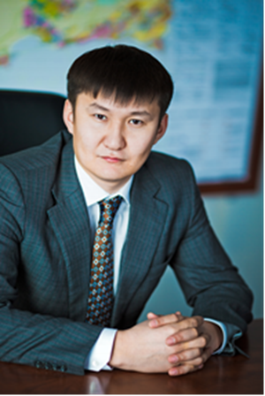 | Председатель Правления –  Нуржанов Галым Жумабаевич

Трудовую деятельность начал в 1999 году в ТОО «Корпорация «Казахмыс» проходчиком (бурильщиком), с 2002 по 2004 годы - специалист департамента недропользования Министерства энергетики и минеральных ресурсов РК, с 2004 по 2007 годы - работа в коммерческих организациях, с 2007 по 2012 годы - менеджер департамента недропользования АО «НК СПК «Сарыарка», директор департамента недропользования АО «НК СПК «Оңтүстік», заместитель Председателя правления АО «Горно-химическая компания «Ушгер», директор департамента недропользования, управляющий директор АО «НК СПК «Сарыарка», с октября 2012 года - Заместитель председателя правления АО «Казгеология», с декабря 2012 года - исполняющий обязанности председателя правления АО «Казгеология», с апреля 2013 года - Председатель правления АО «Казгеология».

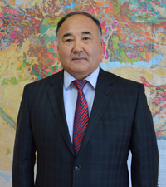 | Заместитель Председателя Правления –  Каулдашев Кадыржан Амиржанович

Трудовую деятельность начал в 1980 году. С 1980 по 1989 годы работал буровым мастером, инженер-технологом, главным инженером Министерства геологии и охраны недр КазССР, в ПГО «Востказгеология», в Семипалатинской комплексной геологоразведочной экспедиции. 1992-1995 годы – генеральный директор производственно-финансового концерна «Тарбагатай». 1995 - 2006 годы – заместитель директора по производству Горнодобывающего предприятия ТОО «Артель ТРУД». В 2006 году Президент ТОО «Inter Gold Capital», имеющий Контракт недропользование на разработку золоторудного месторождения Большевик в ВКО. 2006-2007 годы – управляющий директор по горнорудным проектам ТОО «Омега-Инвест». 2007-2011 годы – управляющий директор горнодобывающей компании ТОО «ДП «Актобе-Темир-ВС». С ноября 2011 года управляющий директор по обеспечению деятельности АО «Казгеология», с февраля 2013 года - Заместитель Председателя Правления АО «Казгеология».

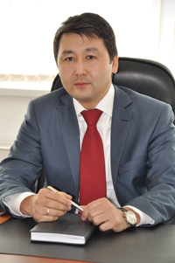 | Заместитель Председателя Правления –  Нурмаганбетов Бакытжан Сержанович

Трудовую деятельность начал в 1992 году с должности научного сотрудника в Казахстанском научном исследовательском институте животноводств. 1994-1996 годы - инспектор Налогового комитета Жетысуйского района города Алматы. 1996-1999 годы - директор проекта социальной защиты в рамках займа Всемирного Банка, главный экономист, заведующий сектором Бюджетного департамента Министерства финансов РК. С 2000 года работа в должности начальника отдела мониторинга Валютно-финансового департамента Министерства иностранных дел Республики Казахстан. 2001-2003 годы - руководитель Центрального аппарата ОАО «Астанаэнергосервис». 2003-2009 годы – работа в коммерческих структурах. 2009-2011 годы - управляющий директор – член Правления АО «Центр инжиниринга и трансферта технологий» (далее – АО «ЦИТТ»). 2011 – 2013 годы - Президент АО «ЦИТТ», член Совета директоров. С марта 2013 года - Заместитель Председателя Правления АО «Казгеология».

5.3 Статистика посещаемости заседаний Правления

№ пп | Ф.И.О. | Участие в очных и заочных заседаниях | % | Период нахождения в составе Правления в отчетном периоде
1. | Нуржанов Галым Жумабаевич | 30 из 30 | 100 | 01.01.2015 г.– 31.12.2015 г.
2. | Каулдашев Кадыржан Амиржанович | 28 из 30 | 93,3 | 01.01.2015 г. – 31.12.2015 г.
3. | Нурмаганбетов Бакытжан Сержанович | 29 из 30 | 96,9 | 01.01.2015 г. – 31.12.2015 г.

За 2015 год проведено 30 заседаний, на которых были рассмотрены 96 вопросов.

5.4 Заседания Правления АО «Казгеология» в 2015 году
№ п/п | Номер и дата протокола | Перечень вопросов, рассмотренных на Правление
1 | Протокол № 73 от 19.01.2015 г. | О секретаре Правления Общества.  Об утверждении Плана работы Правления Общества на 2015 год.  О некоторых вопросах ТОО «КазГеоТех».  О передаче права недропользования по контракту на разведку медно-порфировых руд на Балхаш-Сарышаганской площади в Карагандинской области в уставный капитал ТОО «Балхаш-Сарышаган.  О заключении между АО «Казгеология», частной акционерной компанией с ограниченной ответственностью «Rio Tinto Diamonds Netherlands B.V.» и частной акционерной компанией с ограниченной ответственностью «Bektau B.V.» соглашения акционеров о создании и деятельности совместного предприятия по проекту «Балхаш-Сарышаган.  О назначении Директоров от АО «Казгеология» в составы Совета директоров частных акционерных компаний с ограниченной ответственностью «Saryarka B.V.» и «Bektau B.V.».  Об отчуждении АО «Казгеология» 100% долей участия в уставном капитале ТОО «Балхаш-Сарышаган» в уставный капитал частной акционерной компании с ограниченной ответственностью «Bektau B.V.» в обмен на 25% пакета акций компании «Bektau B.V.».  О заключении между АО «Казгеология» и дочерней организацией компании «Iluka Resources Limited» соглашения о совместной деятельности по государственному геологическому изучению недр (на наличие ильменита, рутила, циркония и олова) в Костанайской, Северо-Казахстанской и Акмолинской областях.  О принятии мер по оптимизации расходов в АО «Казгеология».
2 | Протокол № 74 от 02.02.2015г. | О внесении изменений в «Положение о Комитете по аудиту Совета директоров АО «Казгеология» и «Положение о Комитете по назначениям и вознаграждениям Совета директоров АО «Казгеология».  Объявление замечания директору ТОО «Korgantas (Коргантас)».  О внутренних документах по вопросам лимитов административных расходов, оплаты труда, оказания социальной поддержки руководящих работников АО «Казгеология
3 | Протокол № 75 от 06.02.2015 г. | Об одобрении и вынесении на Совет директоров АО «Казгеология» проекта Стратегии развития АО «Казгеология» на 2015- 2024 годы.
4 | Протокол № 76 от 20.02.2015 г. | Об исполнении Годового бюджета АО «Казгеология» и Бюджетов проектов на 1 января 2015 года.  Об утверждении Положения о Техническом совете АО «Казгеология».  Об утверждении Правил подготовки, заключения, учета и хранения договоров в АО «Казгеология», Регламента участия АО «Казгеология» в конкурсах/тендерах и Инструкцию о порядке действия работников при осуществлении государственными органами контроля за деятельностью АО «Казгеология».
5 | Протокол № 77 от 27.02.2015 г. | О сотрудничестве между АО «Казгеология» и компанией «Рио Тинто Майнинг энд Эксплорейшн Лимитед» в области технологий и инноваций.  О заключении компанией «Saryarka B.V.» договора займа с компанией «Rio Tinto Diamonds Netherlands B.V.».
6 | Протокол № 78 от 04.03.2015 г. | О приобретении у АО «Тау-Кен Самрук» 100% права недропользования по Контракту №4505-ТПИ от 03.12.2014г. на разведку цветных металлов (за исключением бокситов) на площади в Костанайской области
7 | Протокол № 79 от 11.03.2015 г. | Об одобрении и вынесении на рассмотрение Совета директоров АО «Казгеология» Отчета по управлению рисками АО «Казгеология» за 2014 год.  Об одобрении и вынесении на рассмотрение Совета директоров АО «Казгеология» Регистра рисков и Карты рисков АО «Казгеология» на 2015 год.  Об одобрении ключевых показателей деятельности членов Правления АО «Казгеология» на 2015 год.
8 | Протокол № 80 от 16.03.2015 г. | О некоторых вопросах Бюджетного комитета АО «Казгеология».
9 | Протокол № 81 от 20.03.2015 г. | Об одобрении годовой консолидированной финансовой отчетности АО «Казгеология» за 2014 год и об определении порядка распределения чистого дохода АО «Казгеология» за истекший финансовый год.  Об одобрении Отчета об исполнении Операционного бюджета АО «Казгеология» за 2014 год.  О внесении изменений в геологический отвод к контракту на разведку медно-порфировых руд на Балхаш-Сарышаганской площади в Карагандинской области.
10 | Протокол № 82 от 20.03.2015 г. | Об одобрении фактических значений ключевых показателей деятельности членов Правления АО «Казгеология» за 2014 год и выплате вознаграждения.
11 | Протокол № 83 от 07.04.2015 г. | Об утверждении Концепции внедрения Программно-технологического комплекса управления геологической и геофизической информацией.  О создании структурного производственного подразделения АО«Казгеология – геофизической партии (ГФП) в г.Караганда.  О некоторых вопросах регионального филиала АО «Казгеология» - «Западгеология».
12 | Протокол № 84 от 10.04.2015 г. | О создании структурного производственного подразделения АО «Казгеология – буровой партии (БП) в г. Караганда».  Об утверждении организационной структуры и штатного расписания АО «Казгеология».
13 | Протокол № 85 от 28.04.2015 г. | Об утверждении Правил оказания социальной поддержки работникам АО «Казгеология».  Об открытии кредитной линии в АО «Цеснабанк».
14 | Протокол № 86 от 04.05.2015 г. | Об открытии безотзывного подтвержденного документарного аккредитива.  О сделке, по которой требуется принятие решения Правления АО «Казгеология».
15 | Протокол № 87 от 21.05.2015 г. | Об одобрении Годового отчета АО «Казгеология» за 2014 год и вынесении на утверждение Советом директоров АО «Казгеология».  Об определении компании «ULMUS FUND B.V.», либо ее аффилированного лица, стратегическим партнером АО «Казгеология» по реализации проекта «Разведка цветных металлов (за исключением бокситов) на площади в Костанайской области.  О заключении договора о совместной деятельности (консорциального соглашения) по разведке цветных и благородных металлов на Бесшокинской площади в Карагандинской области между АО «Казгеология» и ТОО «Ulmus Besshoky» (Улмус Бесшокы), с передачей части права недропользования в пользу ТОО «Ulmus Besshoky» (Улмус Бесшокы).  О заключении консорциального соглашения между АО «Казгеология» и АО «РУСБУРМАШ».
16 | Протокол № 88 от 01.06.2015 г. | Об утверждении Политики по урегулированию корпоративных конфликтов АО «Казгеология» и Правил урегулирования корпоративных конфликтов АО «Казгеологии».  О возложении обязанностей Корпоративного секретаря АО «Казгеология».  Об утверждении Правил подготовки, заключения, учета и хранения договоров в АО «Казгеология».  Об одобрении заключения сделки, в совершении которой АО «Казгеология» имеется заинтересованность – договор на выполнение аэрогеофизических исследований на участке Алтыншокинский между АО «Казгеология» и ТОО «КазГеоТех» и вынесении его на рассмотрении Совета директоров АО «Казгеология».  Привлечение субподрядных организаций для выполнения отдельных видов работ по проектам госзадания, реализуемым АО «Казгеология» 2015 году.  О внесении изменения в договор по геологическому сопровождению полевых геологоразведочных работ от 28.05.2014 г. № 2805/1и.  Об утверждении Правил конкурсного отбора кадров в АО «Казгеология».  О рассмотрении обращения Председателя Комитета геологии и недропользования МИР РК Нурабаева Б. К.
17 | Протокол № 89 от 05.06.2015 г. | Об утверждении Порядка выдачи денежных средств в подотчет при выполнении работы в полевых условиях АО «Казгеология».  О заключении между АО «Казгеология» и компанией «Korea Resources Corporation» договора о поисково-разведочных работах на участке Дюсембай.  О создании консорциума между АО «Казгеология» и ТОО «Iluka Exploration (Kazakhstan)» для проведения работ по государственному геологическому изучению недр по поискам россыпных титан-циркониевых месторождений (ильменит, рутил, цирконий и олово) на трех участках в Костанайской, Северо-Казахстанской и Акмолинской областях.  О сделке, по которой требуется принятие решения Правления АО «Казгеология».
18 | Протокол № 90 от 02.07.2015 г. | О деятельности ТОО «Казгеотех».  Об исполнении годового бюджета и бюджета проектов АО «Казгеология» на 01 апреля 2015 года.  О некоторых вопросах бюджетного комитета.  Об открытии безотзывного документарного аккредитива.  О привлечении субподрядных организаций для выполнения работ по проектам госзадания 2015 года.
19 | Протокол № 91 от 08.07.2015 г. | Об участии АО «Казгеология» в электронном конкурсе по закупке работ на проведение поисково-разведочных работ для обеспечения запасами подземных вод сел Карагандинской области.
20 | Протокол № 92 от 10.07.2015 г. | - Об утверждении бюджетов проектов АО «Казгеология.  - О прекращении полномочий директора ТОО «Балхаш-Сарышаган» Даулетбаева Е.К.  - О рассмотрении проекта «Разработка системы оплаты труда в АО «Казгеология».
21 | Протокол № 93 от 29.07.2015 г. | - О предварительном одобрении и вынесении на рассмотрение Совета директоров АО «Казгеология» вопроса об утверждении Инвестиционной политики в сфере недропользования АО «Казгеология».
22 | Протокол № 94 от 24.08.2015 г. | - О назначении представителя от АО «Казгеология» в состав Операционного комитета в рамках Консорциума с ТОО «ULMUS BESSHOKY» (УЛМУС БЕСШОКЫ).  - О приобретении консалтинговых услуг по внедрению системы сбалансированных показателей и бюджетирования, а также программного обеспечения 1С: Консолидация 8., 1С: Консолидация 8. ПРОФ.  - О некоторых вопросах реализации проектов АО «Казгеология».  - Проблемные вопросы производства.
23 | Протокол № 95 от 21.09.2015 г. | - О предварительном одобрении и вынесении на рассмотрение Совета директоров АО «Казгеология» вопроса о передаче права недропользования на государственное геологическое изучение недр на трех участках в Северо-Казахстанской, Акмолинской и Костанайской областях в пользу консорциума, в лице АО «Казгеология» и ТОО «Iluka Exploration (Kazakhstan).  - Об одобрении и вынесении на рассмотрение Совета директоров АО «Казгеология» Отчета за первое полугодие 2015 года.  - Об одобрении и вынесении на рассмотрение Совета директоров АО «Казгеология» Отчета по управлению рисками за первое полугодие 2015 года.  - Об утверждении Порядка привлечения специалистов геологического профиля для оказания услуг на возмездной основе при геологоразведочных работах АО «Казгеология».  - О внедрении Программно-технического комплекса управления геологической и геофизической информацией.  - Об одобрении и вынесении на утверждение Советом Директоров АО «Казгеология» решения о делегировании Правлению АО «Казгеология» полномочий по привлечению сезонных рабочих на выполнение полевых работ.
24 | Протокол № 96 от 30.09.2015 г. | - О внутренних документах по вопросам оплаты труда и оказания социальной поддержки работникам АО «Казгеология».  - Об одобрении результатов оценки по достижению индивидуальных КПД работников АО «Казгеология».
25 | Протокол № 97 от 09.10.2015 г. | О внесении изменений и дополнений в лимит 2015г. по проекту госзадания «Поисковые работы на золото на участке Аршалинский, лист N-42-128-B, площадь участка - 19,2 км2, Амолинская область.
26 | Протокол № 98 от 09.11.2015 г. | - О внесении изменений в организационную структуру и штатное расписание АО «Казгеология».  - Об утверждении бюджета проекта и сметы расходов проекта АО «Казгеология».  - Об утверждении бюджетов проектов АО «Казгеология».  - Об утверждении Порядка выдачи денежных средств.  - в подотчет для производственных нуждАО «Казгеология».  - О внесении изменений и дополнений в лимит 2015г. по проекту госзадания «Поисковые работы на на Тастинской площади (М-42-ХХ).  - Об утверждении Перечня товаров, работ и услуг, закупаемых АО «Казгеология» до утверждения Бюджета АО «Казгеология» на 2016 год и Плана закупок АО «Казгеология» на 2016 год.
27 | Протокол № 99 от 03.12.2015 г. | - Об утверждении кадровой политики АО «Казгеология» на 2016-2020 годы.  - Об аренде офиса для центрального аппарата АО «Казгеология» на 2016 год.  - Об одобрении проекта Операционного бюджета АО «Казгеология» на 2016 год.  - О размещении временно свободных денежных средств АО «Казгеология».  - О внесении изменений и дополнений в лимит 2015г. по проекту госзадания «Поисково-оценочные работы на редкие металлы на участке Верхнеэспинский.  - Об уплате взноса в Объединение юридических лиц «Казахстанская ассоциация публичной отчетности о результатах геологоразведочных работ, минеральных ресурсов и минеральных запасах».  - О внесении изменений в договор о поисково-разведочных работах между АО «Казгеология» и компанией «Korea Resources Corporation».
28 | Протокол № 100 от 15.12.2015 г. | - О продлении срока действия безотзывного документарного аккредитива.  - О внесении изменений в устав Общества.  - О некоторых вопросах социальной поддержки в АО «Казгеология».
29 | Протокол № 101 от 24.12.2015 г. | - Об оказании благотворительной помощи детям с ограниченными возможностями.  - О получении права недропользования на государственное геологическое изучение недр на участке Кызымшек в Карагандинской области.  - О получении права недропользования на разведку платиноидных и золотосодержащих руд на участке Суровский в Восточно-Казахстанской области.  - О размещении временно свободных денежных средств АО «Казгеология».
30 | Протокол № 102 от 29.12.2015 г. | - Утвердить годовой бюджет АО «Казгеология» на 2016 год.  - Об утверждении бюджетов проектов АО «Казгеология».

5.5 Вознаграждения членов Правления
Оплата труда членов Правления Общества осуществляется в соответствии с Правилами оплаты труда и выплаты вознаграждения руководящим и управленческим работникам Общества, утвержденным Советом директоров.
Оплата труда членов Правления состоит из:
1) должностного оклада;
2) вознаграждения по итогам работы за год, которое является инструментом поощрения и признания результатов, вклада их в развитие.
Оценка результативности работы членов Правления осуществляется решением Совета директоров по итогам отчетного года после утверждения в установленном порядке результатов финансово-хозяйственной деятельности на основе аудированной финансовой отчетности.
Основными критериями выплаты вознаграждения является выполнение общих корпоративных показателей, а также выполнение индивидуальных ключевых показателей деятельности, характеризующих степень достижения стратегических целей.

- Организация закупок
Закупки товаров, работ и услуг Общества осуществляются согласно Правилам осуществления закупок товаров, работ и услуг АО «Национальная геологоразведочная компания «Казгеология» и организациями, пятьдесят и более процентов голосующих акций (долей участия) которых прямо или косвенно принадлежат АО «Национальная геологоразведочная компания «Казгеология» на праве собственности или доверительного управления, утвержденных решением Совета директоров АО «Казгеология» от 28 ноября 2013 года (протокол №8/13).
Объем Плана закупок товаров, работ и услуг Общества на 2015 год (далее – план закупок) составил 2 519 973 400 тенге, в том числе:
- товары, на общую сумму 1 719 858 468 тенге, или 68,25 % от плана закупок.
- работы, на общую сумму 360 004 278 тенге, или 14,29 % от плана закупок.
- услуги, на общую сумму 440 110 654 тенге, или 17,46 % от плана закупок.
По итогам 2015 года заключено договоров о закупках на общую сумму 2 085 079 594 тенге, в том числе:
• товаров, на сумму 1 474 967 111 тенге;
• работ, на сумму 358 191 280 тенге;
• услуг, на сумму 251 921 203 тенге.

7.Социальная ответственность
7.1 Организация труда
По состоянию на 31.12.2015г. штатная численность работников составляет 122 единицы, из которых:
- производственный блок – 87 единиц;
- инвестиционный блок – 6 единиц;
- административно-управленческий блок – 29 единиц.
Производственный блок Общества состоит из высококвалифицированных геологов с большим производственным и научным опытом.
В связи с определением новых направлений деятельности Общества, возросшим объемом работы и общим увеличением нагрузки Правлением Общества, в апреле 2015 года было принято решение об утверждении новой организационной структуры и штатного расписания. Новая структура предусматривает функциональное деление компании на 4 блока: инвестиционный, геологический, блок обеспечения и административный.
Работники Общества – это главный стратегический ресурс, качество которого имеет первостепенное значение для достижения поставленных целей и задач. В связи с этим в Обществе на постоянной основе ведется работа по совершенствованию системы управления персоналом, проводится оценка текущей работы и планирование мероприятий, направленных на эффективное выполнение кадровой работы. В рамках этой деятельности разработана Кадровая стратегия на 2016-2019 годы, в которой запланированы следующие основные направления работ:
- стратегия в сфере подбора и расстановки кадров;
- стратегия в сфере обучения и развития персонала (мероприятия по профессиональному обучению и развитию);
- стратегия в сфере мотивации персонала (внедрение системы мотивации и повышения эффективности, повышение вовлеченности персонала).
Для каждого из указанных направлений предусмотрен ряд мероприятий и документов, каждый из которых является результатом проведенной работы и направлен на совершенствование определенных процессов в Обществе, достижение запланированных показателей, снижение риска возникновения каких-либо негативных моментов.
В настоящий момент в рамках реализации Кадровой стратегии уже разработаны Правила адаптации и наставничества в Обществе, в соответствии с которыми работа с вновь принятыми сотрудниками и молодыми специалистами осуществляется по установленному порядку, который регламентирует весь процесс адаптации – от приема до карьерного роста. Целью создания указанных правил является снижение текучести персонала, оказание поддержки в процессе прохождении адаптации, передача наставниками знаний и умений молодым специалистам из числа работников производственного персонала.
Стратегия в сфере подбора и расстановки кадров предусматривает следующие мероприятия:
- Ежегодный отчет Правлению Общества о качестве персонала, принятого в соответствии с процедурами конкурсного отбора;
- Совершенствование правил конкурсного отбора на вакантные должности.
Стратегия в сфере обучения и развития персонала (мероприятия по профессиональному обучению и развитию):
- Индивидуальные планы развития работников;
- Меморандумы о сотрудничестве с профильными учебными заведениями.
Стратегия в сфере мотивации персонала (внедрение системы мотивации и повышения эффективности, повышение вовлеченности персонала):
- Система оплаты труда;
- Положение о нематериальной мотивации;
- Анкета увольняющегося работника.
Принципы Кадровой стратегии:
прозрачность – открытость на всех этапах процесса управления человеческими ресурсами;
комплексность – охват всех сфер деятельности управления персоналом;
системность – рассмотрение всех составляющих элементов политики во взаимосвязи;
обоснованность – использование современных научных разработок в области управления персоналом, которые могли бы обеспечить максимальный экономический и социальный эффект;
эффективность – затраты на мероприятия в области управления персоналом должны окупаться результатами производственной деятельности.
Вместе с тем, в целях осуществления финансового контроля, сокращения времени на обработку данных, рационального нормирования ресурсов и лимитирования ресурсов, Обществом приобретено и успешно внедрено программное обеспечение по автоматизации системы бюджетирования. Также, в целях вовлечения каждого работника в достижение общекорпоративных целей Общества, реализации Стратегии развития, оптимизации бизнес-процессов, проведены процедуры по закупу автоматизированной подсистемы KPI, окончательное внедрение и использование которой планируется в 2016 году.

7.2 Организация корпоративного
и индивидуального обучения работников
Корпоративная культура предполагает развитие у работников чувства сплоченности и инициативности, принадлежности к Обществу, формирование команды единомышленников, приверженных корпоративным ценностям, умеющих находить эффективные решения в самых сложных ситуациях.
В целях развития корпоративной культуры, внедрения корпоративных ценностей, норм деловой этики и поведения работников, Обществом предусматривается:
• проведение корпоративных мероприятий, направленных на повышение корпоративного духа, усиливающих командную работу, лояльность, благоприятную и творческую атмосферу в коллективе, развитие внутренних коммуникаций;
• проведение тематических мероприятий, направленных на единое понимание и решение существующих проблем и ситуаций, реализацию стратегических задач;
• проведение исследований вовлеченности работников (социометрия, социологические опросы), для определения удовлетворенности работников своей работой и условиями труда, выяснения мотива действий работников с тем, чтобы используя систему стимулирования, добиваться роста производительности труда и качества работы.
В марте 2015 года для 40 работников Общества были проведены семинары-тренинги по внедрению и использованию в Обществе системы управления проектами на основе стандарта PMI PMBOK Guide 5th edition, использование Microsoft Progect Professional в управлении проектами.
В рамках обязательств по обучению, трансферту технологий и знаний, партнерами по инвестиционным проектам проведены ряд обучающих мероприятий для работников Общества по использованию новых технологий в производственной деятельности. За 2015 год были обучены 5 сотрудников по темам: Leapfrog, Планирование аэросъемки и Геофизика в геологическом программном обеспечении.
Вместе с этим, в течение 2015 года в соответствии с планом профессионального обучения и развития работников Общества, организованы и проведены индивидуальные обучающие мероприятия работников.

7.3 Права человека
В соответствии с трудовым законодательством Республики Казахстан каждый имеет равные возможности в реализации своих прав и свобод в сфере труда.
Никто не может подвергаться какой-либо дискриминации при реализации трудовых прав в зависимости от пола, возраста, физических недостатков, расы, национальности, языка, имущественного, социального и должностного положения, места жительства, отношения к религии, политических убеждений, принадлежности к роду или сословию, к общественным объединениям.
Не являются дискриминацией различия, исключения, предпочтения и ограничения, которые определяются свойственными данному виду труда требованиями либо обусловлены особой заботой государства о лицах, нуждающихся в повышенной социальной и правовой защите.
В связи с этим, внутренние документы Общества утверждены с учетом норм трудового законодательства и других нормативных правовых актов Республики Казахстан.
Привлечение и отбор кадров для занятия административных должностей Общества проводится на конкурсной основе, основными принципами которого являются:
• общедоступность;
• профессионализм и компетентность;
• прозрачность;
• ответственность;
• соответствие кандидатов квалификационным требованиям, предъявляемым к должности.
Информация о поиске и отборе квалифицированных специалистов для занятия административных должностей на конкурсной основе размещается на корпоративном сайте Общества, а также может размещаться в средствах массовой информации, распространяемых на всей территории Республики Казахстан.
В конкурсе на административные должности могут участвовать все желающие лица, соответствующие квалификационным характеристикам должности.

  - Документооборот
В 2015 году общее количество документов Общества составило 1846, в том числе:
- Входящих – 735;
- Исходящих – 1059;
- Обращений – 6;
- Поручений министра – 9;
- Поручений вице-министра – 15;
- Поручений председателя Комитета геологии и недропользования – 22.

8. Экономическая результативность
8.1 Производственные показатели
В рамках исполнения государственного задания, за счет средств национального фонда РК проведены работы по 10 участкам, в рамках которых на 31.12.2015г. выполнены следующие работы:

- Поисковые работы на полиметаллические руды атасуйского типа на участке Кенказган в Приатасуйском рудном районе (Карагандинская область)
№ | Виды работ | Ед.  изм. | Выполненный объем
1 | 2 | 3 | 4
1.1 | Полевые работы
1.2 | Подготовительный период | отр/мес. | 1,929
1.3 | Топографо-геодезическая площадная разбивка | кв.км | 25
1.4 | Поисковые геологические маршруты | п.км | 300
1.5 | Электроразведочные работы | п.км | 10
1.6 | Магниторазведочные исследования | кв.км | 25
1.7 | Буровые работы | п.м. | 240
1.8 | Геологическая документация | п.м. | 240
2 | Отбор проб | проба | 387
3 | Лабораторные исследования | анализ | 599

- Проведение поисковых работ на золото на участке Аршалинский, лист N-42-128-B, Акмолинская область
№№ | Виды работ | Ед.  изм. | Выполненный объем
1 | 2 | 3 | 4
1 | Полевые работы
1.1 | Поисковые геологические маршруты | п.км | 100,5
1.2 | Механизированная проходка канав | м3 | 2280
1.3 | Проходка канав вручную | м3 | 41
1.4 | Геологическая документация канав | п.м. | 760
1.5 | Поисково-оценочное бурение скважин комплексом КГК | п.м. | 6900
1.6 | Топогеодезические работы | кв.км | 19,2
2 | Отбор и обработка проб | проба | 4057
3 | Лабораторные исследования | проба | 4057

- Поисковые работы на золото на участке Алтыншокинский (листы М-42-142-Б,Г-а,б) (Карагандинской область)
№ | Виды работ | Ед.  изм. | Выполненный объем
1 | 2 | 3 | 4
1 | Подготовительные работы
1.1 | Анализ и обобщение архивно-фондовых материалов | отр./мес | 0,6
1.2 | Ознакомление с проектно-сметной документацией, вынос проекта в натуру | отр./смен | 14
 | Итого подготовительные работы
2 | Полевые работы
2.1 | Рекогносцировочные и ревизионные поисковые маршруты | п.км | 25
2.2 | Полевая камеральная обработка материалов | км² | 79,7
2.3 | Геологическая документация | п.м. | 1600
2.4 | Отбор проб | проба | 848
2.5 | Буровые работы | п.м. | 1600
2.6 | Аэрогеофизические исследования методом ZTEM | п.км | 492,8
3. | Лабораторные исследования | анализ | 804

- Поисковые работы на Кирейско-Опарской площади (лист М-42-ХХI)
№ | Виды работ | Ед.  изм. | Выполненный объем
1 | 2 | 3 | 4
1 | Подготовительные работы
1.1 | Ознакомление с проектно-сметной документацией | отр/см | 15,0
2 | Полевые работы
2.1 | Маршрутные исследования | п.км. | 90,0
2.2 | Линейно-точечное и сборно-штуфное геохимическое опробование, бороздовое | проб | 2676
2.3 | Геофизические исследования по сети 500х50 м | п.км. | 230
2.4 | Электроразведочные работы | п.км. | 208,8
2.5 | Проходка канав | м³ | 2500
2.6 | Пробоподготовка | проба | 500
- Поисковые работы на Южном фланге месторождения Итауз в Карагандинской области
№ | Виды работ | Ед.  изм. | Выполненный объем
1 | 2 | 3 | 4
1 | Полевые работы
1.1 | Бурение поисковых скважин | п.м. | 1500
1.2 | Геологическая документация керна скважин | п.м. | 1350
1.3 | Фотодокументация керна скважин | п.м. | 499,5
1.4 | Отбор проб | проба | 900
1.5 | Топографо-геодезические работы | скв. | 12
2 | Лабораторные исследования | анализ | 900

- Поисковые работы на медно-порфировое оруденение на участке Сарыадыр в Агадырском рудном районе, Карагандинская область
№ | Виды работ | Ед.  изм. | Выполненный объем
1 | 2 | 3 | 4
1 | Подготовительные работы
1.1 | Предварительное дешифрирование АС и КС | ч/мес | 0,12
1.2 | Переинтерпретация геофизических  и геохимических материалов | ч/мес | 0,70
2 | Полевые работы
2.1 | Наземные поисково-съемочные маршруты | п.км | 300
2.2 | Полевая камеральная обработка | ч/мес | 0,21
2.3 | Отбор проб | проба | 13257
2.4 | Топографо-геодезические работы
2.4.1 | Рекогносцировка участка работ | бр.см. | 2
2.4.2 | Разбивка профилей по сети 100 х 20 м | бр.см. | 30
2.4.3 | Контроль разбивочной сети | бр.см. | 2
2.4.4 | Закрепление пунктов | бр.см. | 2
2.5 | Магниторазведка площадная | п.км | 197,8
2.6 | Поисковое картировочное бурение | п.м. | 4976
2.7 | Поисковое бурение наклонных скважин | п.м. | 800
2.8 | Проходка канав | м³ | 5000
3. | Лабораторные исследования | анализ | 9418

- Поисковые работы на Тастинской площади (лист М - 42 - XX)
№ | Виды работ | Ед.  изм. | Выполненный объем
1 | 2 | 3 | 4
1 | Подготовительные работы
1.1 | Ознакомление с проектно-сметной документацией, перенос проекта в натуру | отр/см. | 15
2 | Полевые работы
2.1 | Рекогносцировочные маршруты | п.км | 20
2.2 | Геолого-поисковые маршруты пог.км. | п.км. | 100
2.3 | Линейно-точечное и сборно-штуфное геохимическое опробование, бороздовое | проб | 21140
2.4 | Топографо-геодезические работы: разбивка по сети 500х50 м | п.км. | 400
2.5 | Проходка канав | м³ | 2000
2.6 | Электроразведочные работы | п.км. | 299,23
2.7 | Геологическая документация | п.м. | 2038
3. | Лабораторные исследования | анализ | 2140

- Поисковые работы на медные руды на площади Айке
№ | Виды работ | Ед.  изм. | Выполненный объем
1 | 2 | 3 | 4
1 | Подготовительные работы
1.1 | Переинтерпретация геофизических и геохимических материалов | чел./мес. | 3,5
1.2 | Составление комплекта карт и схем | чел./мес. | 1,64
2 | Полевые работы
2.1 | Тахеометрическая съемка масштаба 1:1000 | кв.км | 1,0
2.2 | Составление плана тахеометрической съемки | кв.дм | 100
2.3 | Вычерчивание оригинала плана | кв.дм | 100
2.4 | Магниторазведочные исследования | кв.км | 100
2.5 | Буровые работы | п.м. | 21803,6
2.6 | Отбор проб | проба | 5430
3. | Лабораторные исследования | анализ | 5465

- Поисково-оценочные работы на редкие металлы на участке Верхнеэспинский
№ | Виды работ | Ед.  изм. | Выполненный объем
1 | 2 | 3 | 4
1. | Предполевой период | отр./мес. | 2,0
2 | Полевые работы
2.1 | Маршрутные исследования | км. | 600
2.2 | Наземная магнитная съемка | км. | 276
2.3 | Проходка канав | м³ | 5000
2.4 | Бурение поисковых скважин | п.м. | 412
2.5 | Отбор проб | проба | 3274
2.6 | Обработка проб | проба | 3274
2.7 | Топогеодезические работы | км | 8
3 | Лабораторные исследования | анализ | 457

- Поисково-оценочные работы на золото-медные руды на участке Дарбазинский
№ | Виды работ | Ед.  изм. | Выполненный объем
1 | 2 | 3 | 4
1. | Предполевые работы
1.1 | Ознакомление с проектно-сметной документацией | отр./смен | 15
1.2 | Переинтерпретация геолого-геофизических и геохимических данных | отр./смен | 5,6
2. | Полевые работы
2.1 | Поисковые геологические маршруты | п.км | 860
2.2 | Топографо-геодезическая площадная разбивка | кв.км | 18,6
2.3 | Полевая камеральная обработка материалов | кв.км | 56
2.4 | Отбор проб | проба | 2341
2.5 | Электроразведочные работы | п.км | 63
2.6 | Магниторазведочные исследования | п.км | 400
2.7 | Проходка канав | м³ | 2405
2.8 | Проходка шурфов | п.м | 100
2.9 | Геологическая документация | п.м | 2779

В рамках государственного заказа в 2015 годы проведены работы на нижеследующих объектах:
1. Глубинное геологическое картирование масштаба 1:200000 с оценкой прогнозных ресурсов листов L-43-XVIII, XXIV
№ | Виды работ | Ед.  изм. | Выполненный объем
1 | 2 | 3 | 4
1. | Полевые работы
1.1 | Геологические маршрутные исследования | км | 314,1
1.2 | Поисковые маршрутные исследования | км | 150
1.3 | Электроразведочные работы | п.км | 100
1.4 | Буровые работы:
- | поисковое 0-100 м | п.м | 461
- | картировочное 0-100 | п.м
- | картировочное 0-200, 0-300 | п.м | 2040
- | картировочное 0-400, 0-500 | п.м | 655
2. | Лабораторные исследования | анализ | 11318

2. Комплексные геолого-геофизические исследования по опорным региональным профилям (геотраверсы) в Сырдарьинском осадочном бассейне – 2 геотраверса.
№ | Виды работ | Ед.  изм. | Выполненный объем
1 | 2 | 3 | 4
1. | Полевые работы
1.1 | Электроразведка МТЗ | п.км | 480

В рамках заключенного контракта с государственной корейской компанией «KORES» начаты работы по объекту: Поисковые геологоразведочные работы на полиметаллические руды (свинец, цинк) на участке Дюсембай:
№ | Виды работ | Ед.  изм. | Выполненный объем
1 | 2 | 3 | 4
1. | Полевые работы
1.1 | Геологические маршрутные исследования | п.км | 314,1
1.2 | Электроразведочные работы | п.км | 100
1.3 | Магниторазведочные исследования | п.км | 1175
1.4 | Буровые работы | п.м | 2681,1
1.5 | Топогеодезические работы | п.км | 1175
 | Отбор проб | проба | 2149

Завершены работы по составлению Методического руководства по организации и проведению поисково-оценочных работ (твердые полезные ископаемые) на государственном и русском языках и составлению Методического руководства по организации и проведению поисковых работ (твердые полезные ископаемые) на государственном и русском языках.
Также были выполнены работы:
- по геологическому сопровождению буровых работ по проекту «Поисковые работы на медь на Западно-Кумолинском участке»;
- по проекту «Авторский надзор за проведением поисковых работ на золото, медь в пределах Акжарского рудного поля»;
- по подготовке проектов недропользования для выставления на открытый конкурс.
СП ТОО «КазГеоТех» в 2015 году проводились работы с применением уникальных аэроэлектромагнитных систем VTEM/ZTEM, обладающих высоким пространственным разрешением и высокой глубинностью исследований в рамках заключенных договоров с ТОО «Казцинк», ТОО «Коргантас», АО «Казгеология», Компанией Iluka Казахстан и ТОО НПФ «ДАНК».
На сегодняшний день в Обществе сформированы:
- 4 электроразведочных отряда, укомплектованные современным оборудованием производства Phoenix (Канада);
- 2 грави-магниторазведочных отряда, укомплектованные современным оборудованием производства GEMSystems (Канада) и ФГУНПП Геологоразведка (Россия);
- 2 топографических отряда, укомплектованные современным оборудованием производства TRIMBLE (США);
- автомобильный парк: УАЗ – 22 шт., УРАЛ – 2 шт.;
Закуплено полное полевое снаряжение: вагоны-дома – 10 шт., палатки и т.п.
Заключены договора по поставке:
- буровых машин, 3 ед. на твердые полезные ископаемые (номинальная глубина бурения размером NQ - 1200м) производства Atlas Copco;
- буровых машин, 2 ед. на подземные воды (глубина бурения до 750 м) производства Dando Drilling;
Ведутся процедуры закупок серверного оборудования и программного обеспечения для Интерпретационного центра Общества.
В 2015 году в городе Караганда при Обществе создана Комплексная партия, на 31.12.2015г. численность партии составила 37 единиц, в числе которых 23 геофизика (в том числе 4 иностранных специалиста), 11 геодезистов, 1 геолог, 1 горный инженер и 1 инженер-электронщик.

8.2 Финансово-экономические показатели (консолидированные)
Общие доходы за 2015 год составили 3 707 285 тыс. тенге, в т.ч.:
- доходы от основной деятельности: 1 305 553 тыс. тенге;
- доходы по финансовым инструментам: 2 355 217 тыс. тенге;
- прочие доходы: 46 323 тыс. тенге;
- доход от выбытия дочерних организаций: 192 тыс. тенге.
Общие расходы на текущую деятельность за 2015 год составили 1 351 647 тыс. тенге, в том числе:
- себестоимость реализованных услуг: 999 618 тыс. тенге;
- общие и административные расходы: 346 787 тыс. тенге;
- доля в убытке ассоциированных предприятий: 5 242 тыс. тенге.
Прибыль до налогообложения: 2 355 638 тыс. тенге.
Расходы по КПН: 394 882 тыс. тенге.
EBITDA margin: 64%;
ROACE: 26%.
Чистый доход за 2015 год составил 1 960 756 тыс. тенге.

8.3 Дивиденды
В 2015 году по итогам 2014 года выплата дивидендов по акциям составила 102 097 тыс. тенге.

8.4 Деятельность в сфере недропользования
В 2015 году начаты геологоразведочные работы в рамках пяти инвестиционных проектов реализуемых в сотрудничестве с иностранными инвесторами:
№ | Проект | Инвестор
1 | Разведка медно-порфировых руд на участке Коргантас в Карагандинской области | «Rio Tinto» (Великобритания)
2 | Разведка медно-порфировых руд на Балхаш-Сарышаганской площади в Карагандинской области | «Rio Tinto» (Великобритания)
3 | Разведка полиметаллических руд на участке Дюсембай в Карагандинской области | «Korea Resources Corporation» (Южная Корея)
4 | Разведка благородных и цветных металлов на Бесшокинской площади в Карагандинской области | «Ulmus Fund» (Германия)
5 | Государственное геологическое изучение недр на трех участках в Северо-Казахстанской, Акмолинской и Костанайской областях | «Iluka Resources Ltd» (Австралия)

Сумма привлекаемых инвестиций на поисковой стадии в рамках указанных проектов составит порядка 30 млн. долл. США. По состоянию на конец года освоено более 3 млн. долл. США.
Также, 15 июля 2015 года с компанией «Rio Tinto Mining and Exploration Limited» был заключен договор о сотрудничестве в области технологий и инноваций, в рамках которого начато обучение сотрудников АО «Казгеология» передовым геологоразведочным методикам и технологиям.
27 октября 2015 года был заключен Меморандум о взаимопонимании в отношении сотрудничества в области минеральных ресурсов с Японской Национальной Корпорацией по нефти, газу и металлам «JOGMEC». Целью Меморандума является установление сотрудничества по геологическому изучению недр на наличие редкоземельных металлов на участках Кызымшек в Карагандинской и Жанааркалык в Костанайской областях. АО «Казгеология» начаты работы по оформлению права недропользования на государственное геологическое изучение недр.
Кроме того, в целях реализации новых проектов с участием крупных инвесторов, АО «Казгеология» были получены права недропользования:
1) на разведку золотосодержащих руд на участке Майлишат в пределах Баканасской площади в Восточно-Казахстанской области;
2) на разведку цветных металлов (за исключением бокситов) на площади в Костанайской области.

9. Финансовая отчетность
Финансовая отчетность в соответствии с требованиями Закона Республики Казахстан от 28.02.2007 года. №234-III «О бухгалтерском учете и финансовой отчетности» готовится в соответствии с Международными стандартами финансовой отчетности («МСФО»).

9.1 Принцип непрерывной деятельности
За 2015 год Обществом получен чистый доход в размере 1 960 756 тыс. тенге, по состоянию на 31 декабря 2015 года нераспределенная прибыль составила 1 394 321 тыс. тенге.
Руководство уверено, что Общество сможет продолжить свою деятельность в обозримом будущем и, соответственно, данная финансовая отчетность подготовлена на основе принципа непрерывной деятельности, который предполагает реализацию активов и исполнение обязательств в ходе обычной деятельности.

9.2 Формы финансовой отчетности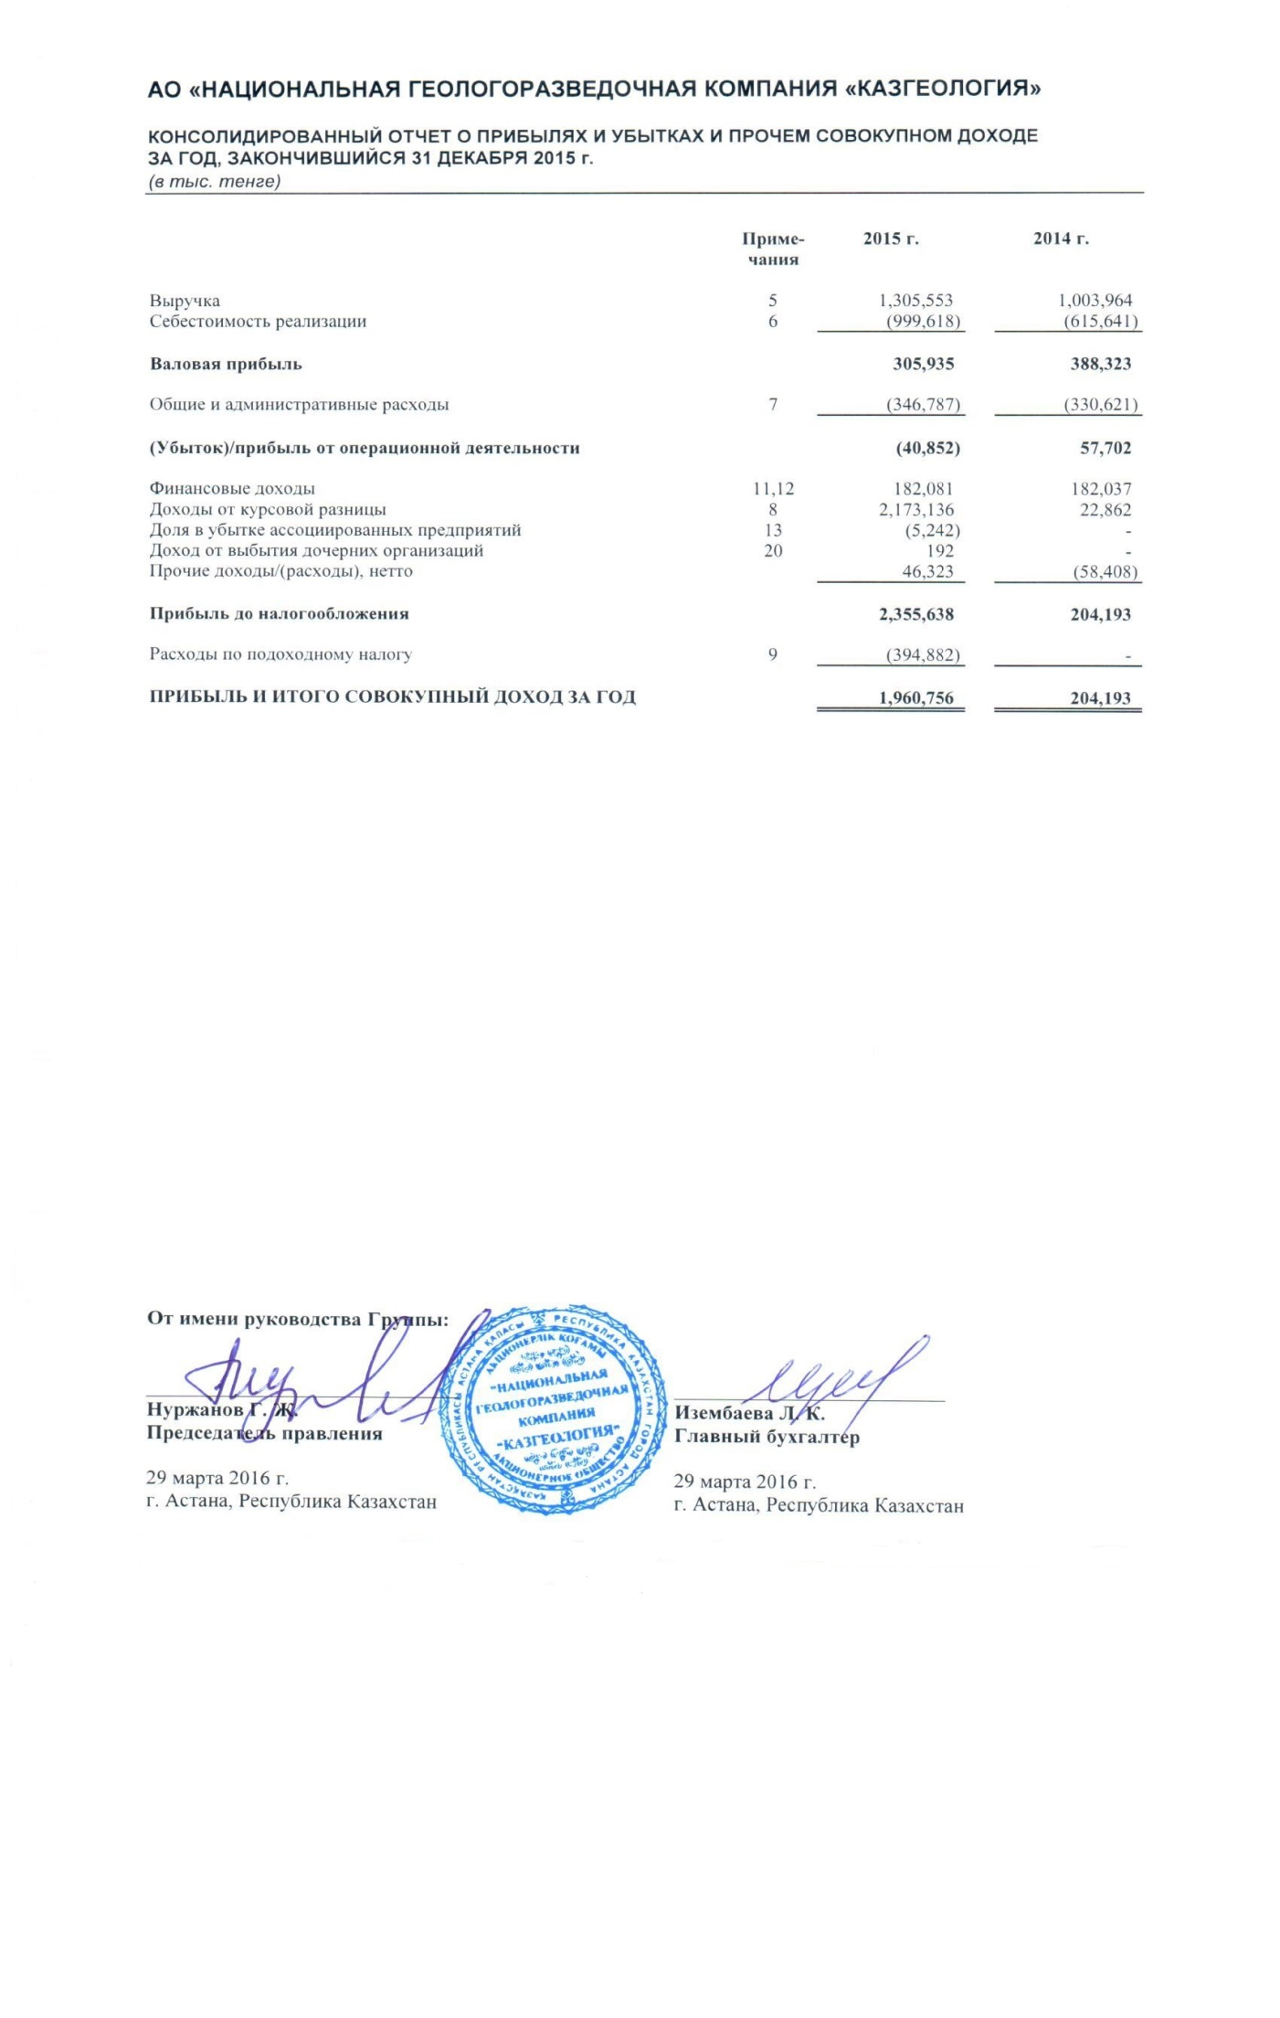
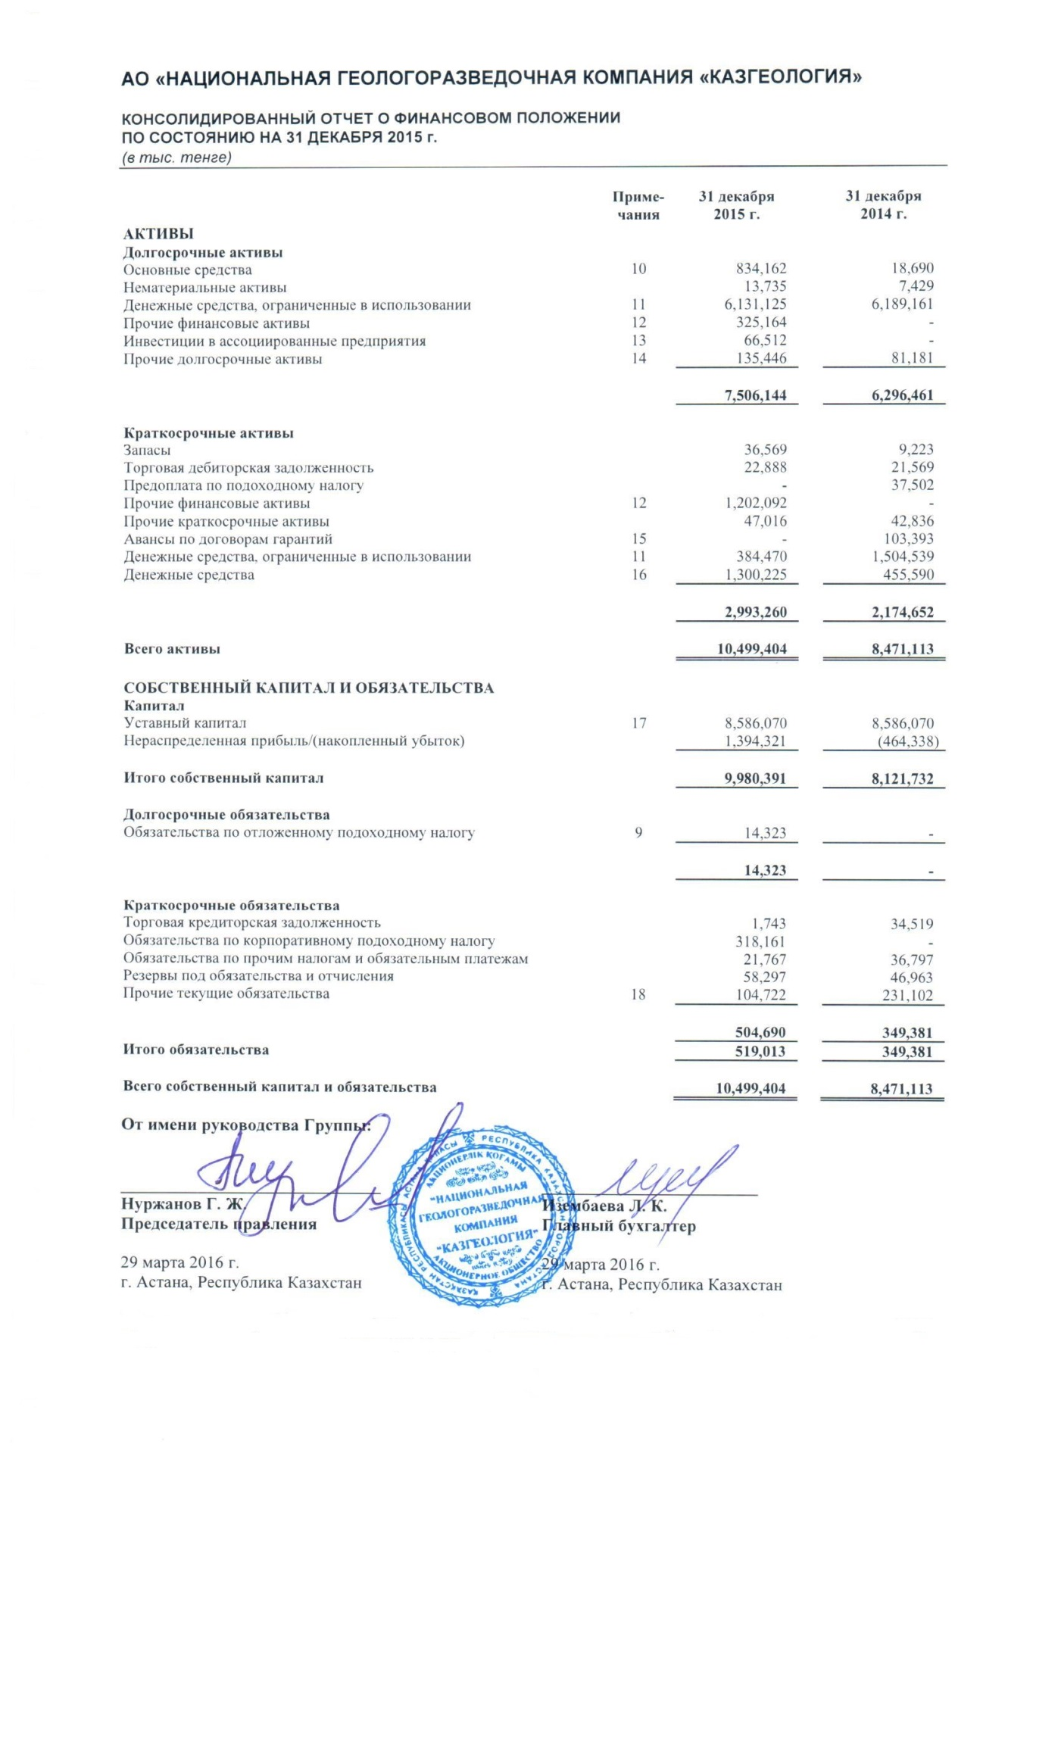
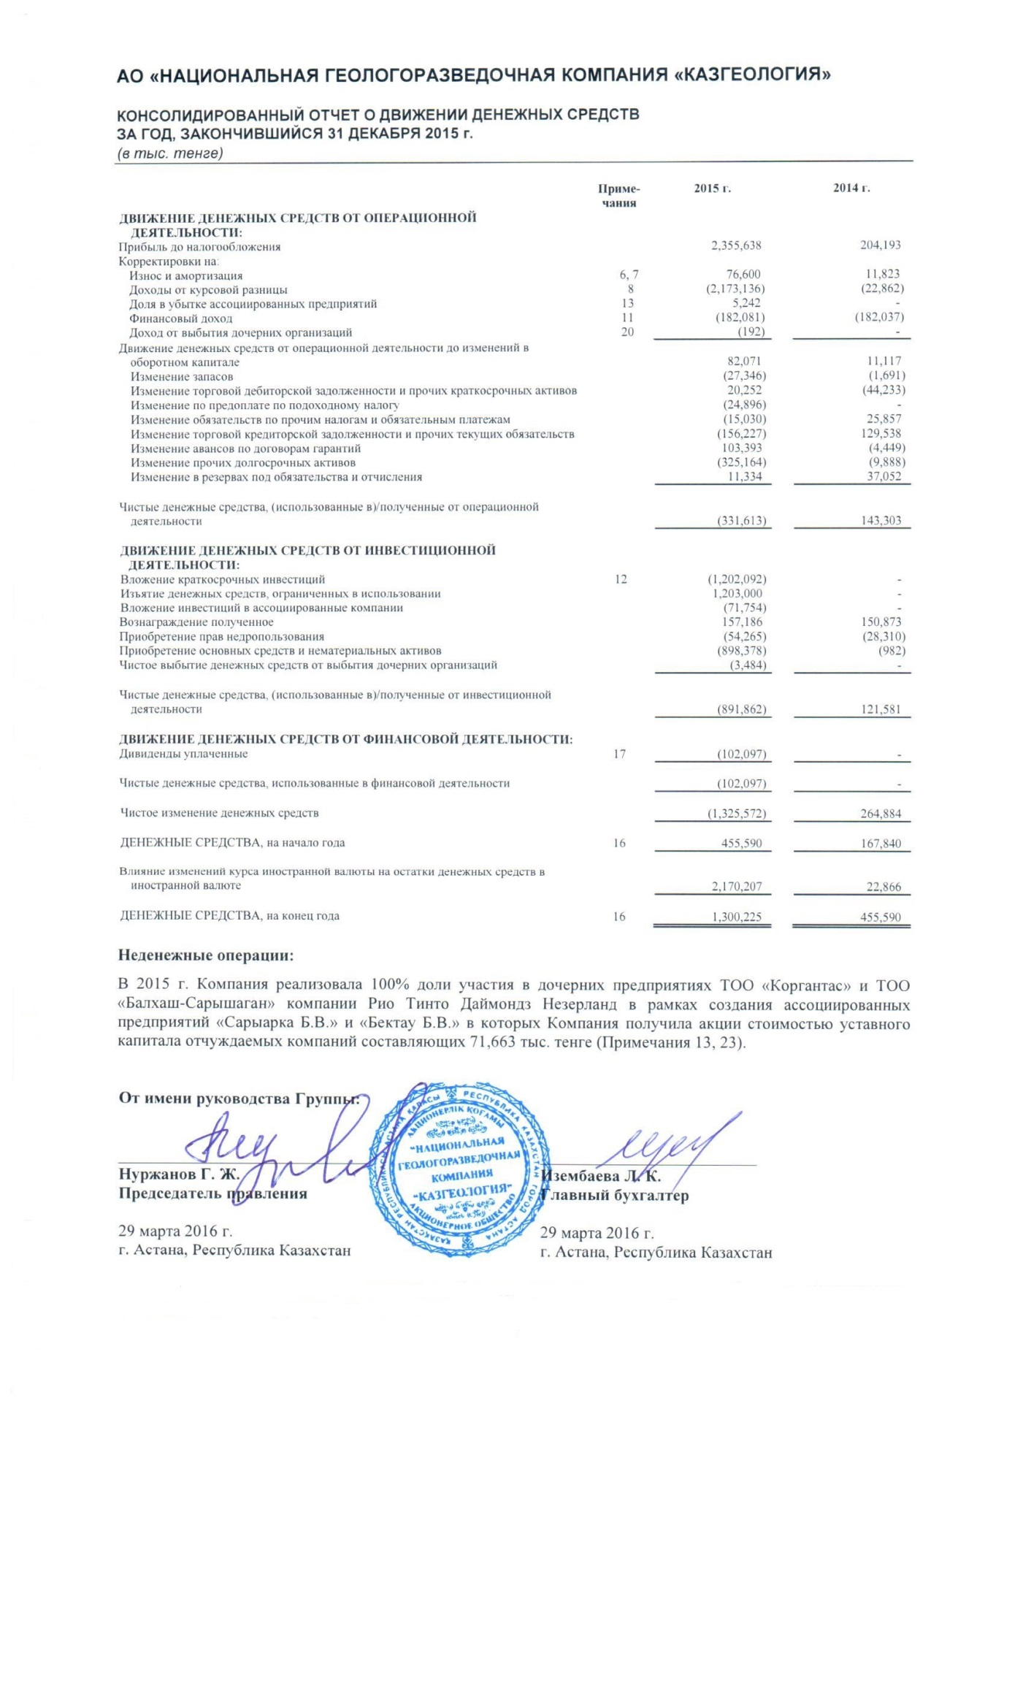
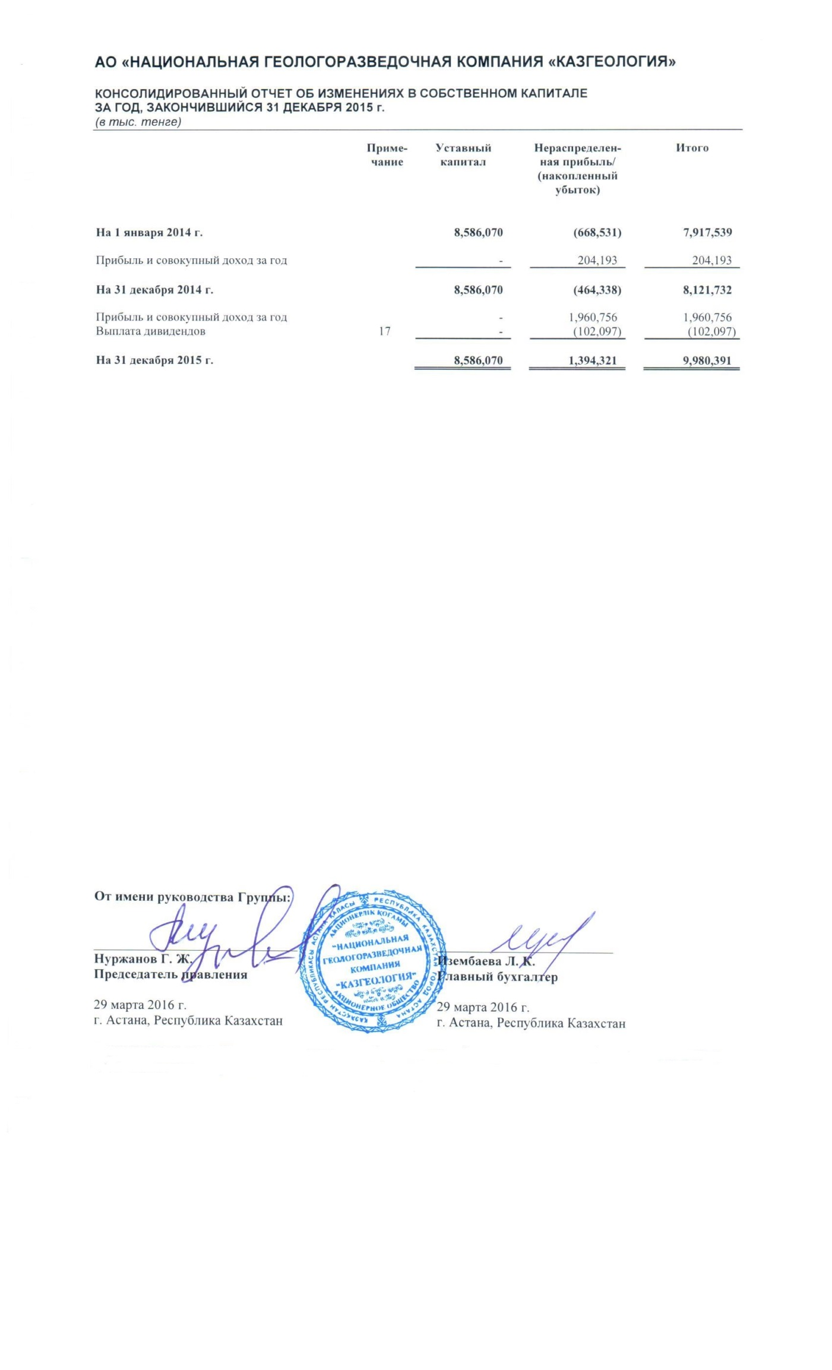
10. Заключение независимого аудита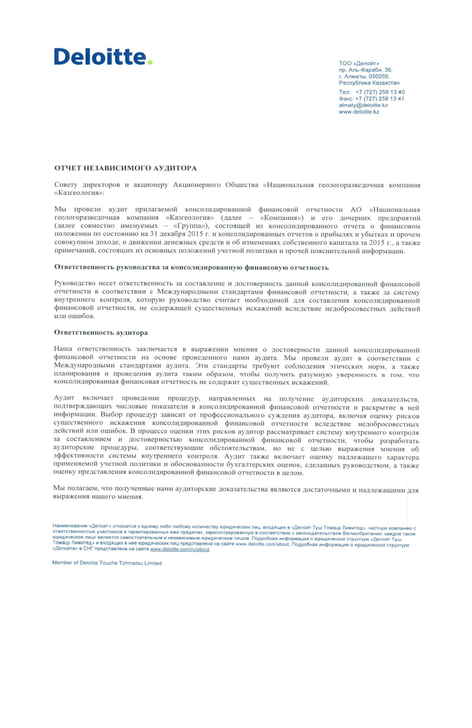
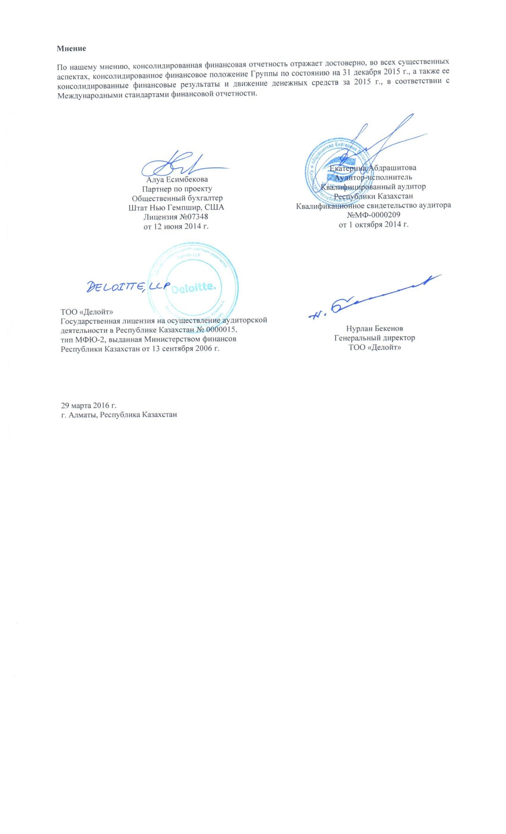

Затраты с учетом урана, за исключением углеводородного сырья.

